**T.C**

**DERİNCE KAYMAKAMLIĞI**

**İLÇE MİLLİ EĞİTİM MÜRÜLÜĞÜ**

**BÜLENT TÜRKER ANAOKULU**



**2024-2028**

**STRATEJİK PLANI**



**En mühim ve feyizli vazifelerimiz millî eğitim işleridir.**

**Millî eğitim işlerinde mutlaka muzaffer olmak lâzımdır.**

**Bir milletin hakikî kurtuluşu ancak bu suretle olur. (1922)**

**Mustafa Kemal ATATÜRK**

**Okul Bilgileri**

|  |  |  |  |
| --- | --- | --- | --- |
| **İli: KOCAELİ** | | **İlçesi: DERİNCE** | |
| **Adres:** | Yenikent Mah. Tufan Sok. No: 28  Derince / Kocaeli | **Coğrafi Konum (link)** | https://www.google.com/maps/place/Mevlana+%C4%B0mam+Hatip+Ortaokulu/@40.7744718,29.8088265,18z/data=!4m14!1m7!3m6!1s0x14cb479648ea1edf:0xceb2f2bee6239b1a!2sB%C3%BClent+T%C3%BCrker+Anaokulu!8m2!3d40.774417!4d29.810055!16s%2Fg%2F1tdv8_wb!3m5!1s0x14cb4797abbe3111:0xae083081dd14dad7!8m2!3d40.77527!4d29.810069!16s%2Fg%2F1hc0xlrw7?entry=ttu |
| **Telefon**  **Numarası:** | 0262 233 73 24 | **Faks Numarası:** | 0262 233 73 24 |
| **e-Posta Adresi:** | 867545@meb.k12.tr | **Web sayfası adresi:** | https://bulenturkeranaokulu.meb.k12.tr |
| **Kurum Kodu:** | 867545 | **Öğretim Şekli:** | İKİLİ EĞİTİM |

# 

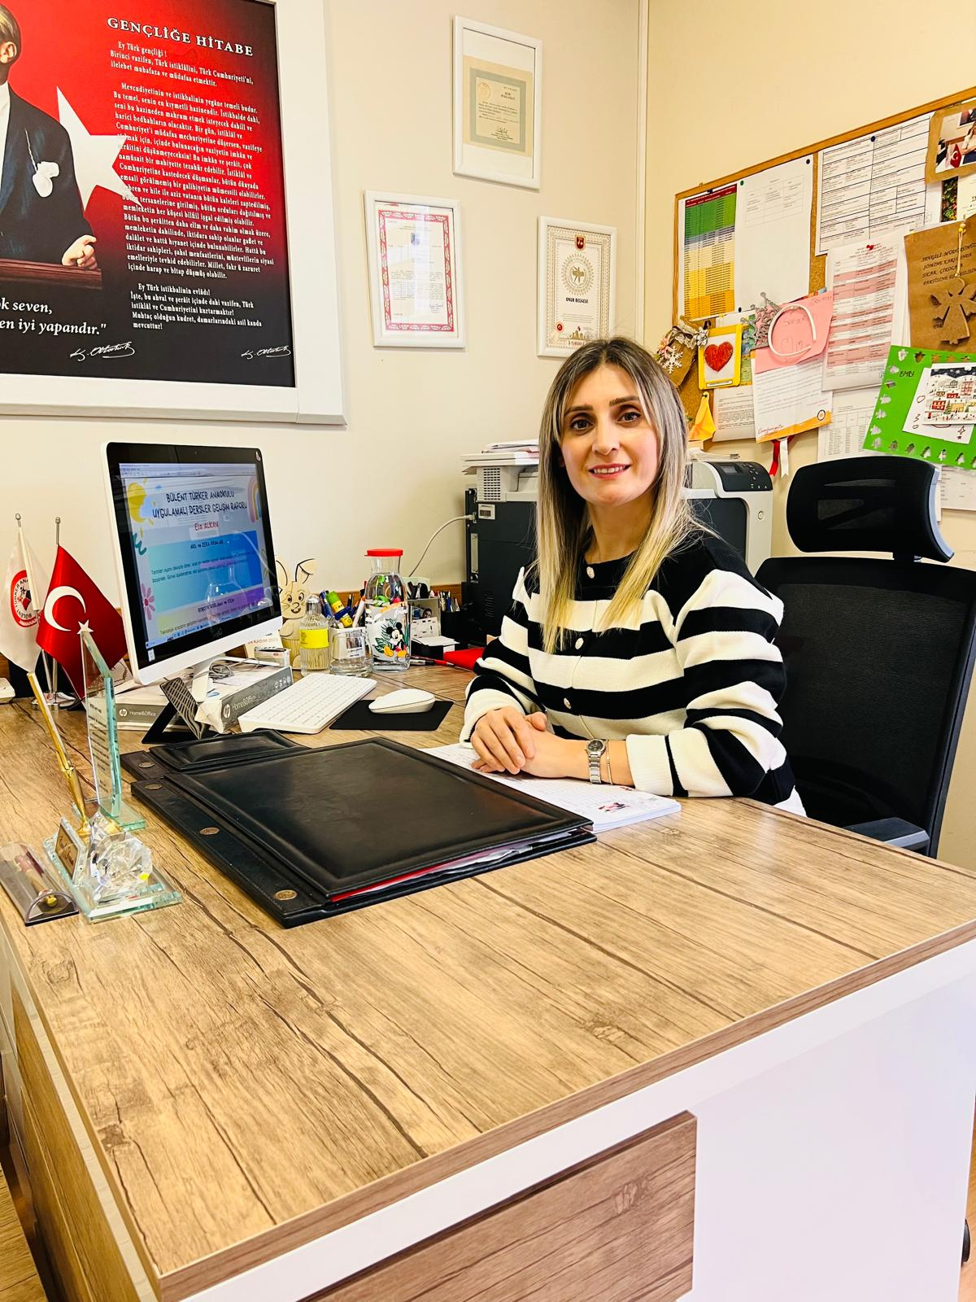

# SUNUŞ

Okulumuz, daha iyi bir eğitim seviyesine ulaşmak düşüncesiyle sürekli yenilenmeyi ve kalite kültürünü kendisine ilke edinmeyi amaçlamaktadır. Kalite kültürü oluşturmak için eğitim ve öğretim başta olmak üzere insan kaynakları ve kurumsallaşma, sosyal faaliyetler, alt yapı, toplumla ilişkiler ve kurumlar arası ilişkileri kapsayan hedefler planlanmıştır.Değişim ve gelişimin çok yoğun ve hızlı olduğu günümüz dünyasında, statik temeller üzerinde dinamik bir yapıya sahip olan toplumun eğitimöğretim sürecinde okullardan yana beklenti ve taleplerini karşılayabilmek, eşzamanlı olarak kurumsal kimliği geliştirmek,nicelik ve nitelik açısından gelişimi sağlamakla mümkündür. Bu nedenle kurumların, temel ilke, değer, misyon ve vizyonlarını, değişim ve gelişime açık alanlarla birlikte belirlemeleri ve stratejik planlama yapmaları kaçınılmazdır. Stratejik planlar kurumların hedefledikleri varış noktalarına ulaşmak için başvuracakları bir kılavuz, yol haritası anlamını taşımaktadır. Okul öncesi eğitim; 3-6 yaş grubundaki çocukların bedensel, zihinsel, duygusal ve sosyal yönden gelişimlerini destekleyen ve onları toplumun kültürel değerleri doğrultusunda temel eğitimin bütünlüğü içerisinde ilköğretime hazırlayan örgün eğitimin ilk basamağıdır. Bu dönemde edinilen öğrenme yaşantıları, yaşamlarının tüm evrelerini etkileyeceğinden okul öncesi eğitimin, öğretim sürecinin en önemli basamağı olarak görülebilir. Bülent Türker Anaokulu olarak geleceğimizin teminatı olan çocuklarımızı, özgüven sahibi, sağlıklı, mutlu, çevreye duyarlı, milli ve manevi değerleri benimsemiş, toplumsal ve kültürel değerlerle uyumlu iyi birer insan olarak yetiştirmektir. Bu amaçlara yönelik olarak belirlenen hedefler doğrultusunda okulumuzun 2024-2028 Stratejik Planı hazırlanmıştır. Stratejik Planın; okulumuzun kurumsallaşma sürecine önemli katkılar sağlayacağına inanıyor ve planın hazırlanmasında emeği geçen kurul, ekip üyelerine ve uygulanmasında katkı sunacak tüm iç ve dış paydaşlara teşekkür ediyorum.

Emel FIRTIN

OKUL MÜDÜRÜ

**İÇİNDEKİLER**

SUNUŞ 4

Tablolar listesi 6

Şekiller listesi 6

1. GİRİŞ VE STRATEJİK PLANIN HAZIRLIK SÜRECİ 7

1.1 Strateji Geliştirme Kurulu ve Stratejik Plan Ekibi 8

1.2 Planlama Süreci 8

2. DURUM ANALİZİ 10

2.1 Kurumsal Tarihçe 11

2.2 Uygulanmakta Olan Stratejik Planın Değerlendirilmesi 12

2.3 Mevzuat Analizi 13

2.4 Üst Politika Belgeleri Analizi 14

2.5 Faaliyet Alanları ile Ürün/Hizmetlerin Belirlenmesi 15

2.6 Paydaş Analizi 16

2.7 Kuruluş İçi Analiz 32

2.7.1 Teşkilat Şeması 35

2.7.2 İnsan Kaynakları 36

2.7.3 Teknolojik Düzey 39

2.7.4 Mali Kaynaklar 40

2.7.5 İstatistiki Veriler 41

2.8 Çevre Analizi (PESTLE) 43

2.9 Güçlü ve Zayıf Yönler ile Fırsatlar ve Tehditler (GZFT) Analizi 44

2.10 Tespit ve İhtiyaçların Belirlenmesi 45

3. GELECEĞE BAKIŞ 46

3.1 Misyon 47

3.2 Vizyon 47

3.3 Temel Değerler 47

3.4 Amaç, Hedef ve Performans Göstergesi ile Stratejiler 48

4. MALİYETLENDİRME 53

5. İZLEME VE DEĞERLENDİRME 55

EKLER: 58

**TABLO DİZİNİ: SAYFA**

**Tablo 1:** Strateji Geliştirme Kurulu ve Stratejik Plan Ekibi Tablosu 8

**Tablo 2-** Mevzuat Analizi 13

**Tablo 3:** Üst Politika Belgeleri Analizi 14

**Tablo 4:** Faaliyet Alanı - Ürün/Hizmet Listesi 15

**Tablo 5:**Paydaş Sınıflandırma ve Önceliklendirme Tablosu 16

**Tablo 6 :** Paydaşların Önceliklendirilmesi 18

**Tablo 7**: Paydaş-Ürün/Hizmet Matrisi 19

**Tablo 8:** Okul Yönetici Sayısı 32

**Tablo 9:** Öğretmen, Öğrenci, Derslik Sayıları 33

**Tablo 10:** Branş Bazında Öğretmen Norm, Mevcut, İhtiyaç Sayıları 33

**Tablo 11:** Yardımcı Personel/Destek Personeli Sayısı 33

**Tablo 12:** Okul Binasının Fiziki Durumu 33

**Tablo 13:** Teknoloji ve Bilişim Altyapısı 34

**Tablo 14:** Tahmini Kaynaklar (TL) 34

**Tablo 15:** *Çalışanların Görev Dağılımı* 36

**Tablo 16:** *İdari Personelin Hizmet Süresine İlişkin Bilgiler* 37

**Tablo 17**: *Öğretmenlerin Hizmet Süreleri (Yıl İtibarıyla)* 37

**Tablo 18:** *Kurumdaki Mevcut Hizmetli/ Memur Sayısı* 37

**Tablo 19:** *Okul Rehberlik Hizmetleri* 38

**Tablo 20:** *Teknolojik Araç-Gereç Durumu* 39

**Tablo 21 :** *Fiziki Mekân Durumu* 39

**Tablo 22:** *Kaynak Tablosu* 40

**Tablo 23:** *Gelir-Gider Tablosu* 40

**Tablo 24:** *Çalışan Bilgiler Tablosu* 41

**Tablo 25:** *PESTLE Analiz Tablosu* 43

**Tablo 26:** *GZFT Listesi* 44

**Tablo 27:** Tespit ve İhtiyaç Belirleme Tablosu 45

**Tablo 28:** *Amaç, Hedef, Gösterge ve Stratejilere İlişkin Tablolar* 48

**Tablo 29:** *Tahmini Maliyet Tablosu* 54

**Tablo 29:** Tahmini Maliyetler (TL)

**Tablo 29:** Tahmini Maliyetler (TL)

**ŞEKİLLER DİZİNİ: SAYFA**

**Şekil 1:**Stratejik Plan Hazırlık Süreci 9

**Şekil 2:** Öğretmen Anketi Grafikleri21

**Şekil 3:** Veli Anket Grafikleri 26

**Şekil 4:** Teşkilat Şeması 35

**Şekil 5**: Plan İzleme-Değerlendirme Modeli 56

**Şekil 6**: İzleme Ve Değerlendirme Şeması 57

**1.BÖLÜM**

**GİRİŞ VE STRATEJİK PLANIN HAZIRLIK SÜRECİ**

# 1. GİRİŞ VE STRATEJİK PLANIN HAZIRLIK SÜRECİ

## 1.1 Strateji Geliştirme Kurulu ve Stratejik Plan Ekibi

Stratejik Planlama çalışmaları, Millî Eğitim Bakanlığı Strateji Geliştirme Başkanlığının 2022-21 Sayılı Genelgesi gereğince başlatılmıştır.

Strateji Geliştirme Kurulu: Okul müdürünün başkanlığında, bir okul müdür yardımcısı, iki öğretmen ve okul/aile birliği başkanı olmak üzere 5 kişiden oluşan üst kurul kurulmuştur.

Stratejik Plan Ekibi: Okul müdürü tarafından görevlendirilen ve üst kurul üyesi olmayan 3 öğretmen, ve gönüllü velilerden oluşmuştur.

***Tablo 1.*** *Strateji Geliştirme Kurulu ve Stratejik Plan Ekibi Tablosu*

|  |  |  |  |
| --- | --- | --- | --- |
| **Strateji Geliştirme Kurulu Bilgileri** | | **Stratejik Plan Ekibi Bilgileri** | |
| **Adı Soyadı** | **Unvanı** | **Adı Soyadı** | **Unvanı** |
| Emel FIRTIN | Okul Müdürü | Hazal YILDIRIM | Öğretmen |
| Doğan TÜRKAN | Müdür Yardımcısı | Şükran BÜLBÜL | Öğretmen |
| Tuba GÖKGÖZ | Öğretmen | Özlem KOYUNCU | Öğretmen |
| Aysun YILMAZ | Öğretmen | Emel TORAMAN ŞİŞMAN | OAB Üyesi |
| Ebru KORKMAZ | OAB Başkanı |  |  |

## 1.2 Planlama Süreci

2024-2028 dönemi stratejik plan hazırlanma süreci Strateji Geliştirme Kurulu ve Stratejik Plan Ekibi’nin oluşturulması ile başlamıştır. Ekip tarafından oluşturulan çalışma takvimi kapsamında ilk aşamada durum analizi çalışmaları yapılmış ve durum analizi aşamasında, paydaşlarımızın plan sürecine aktif katılımını sağlamak üzere paydaş anketi, toplantı ve görüşmeler yapılmıştır. Durum analizinin ardından geleceğe yönelim bölümüne geçilerek okulumuzun/kurumumuzun amaç, hedef, gösterge ve stratejileri belirlenmiştir.

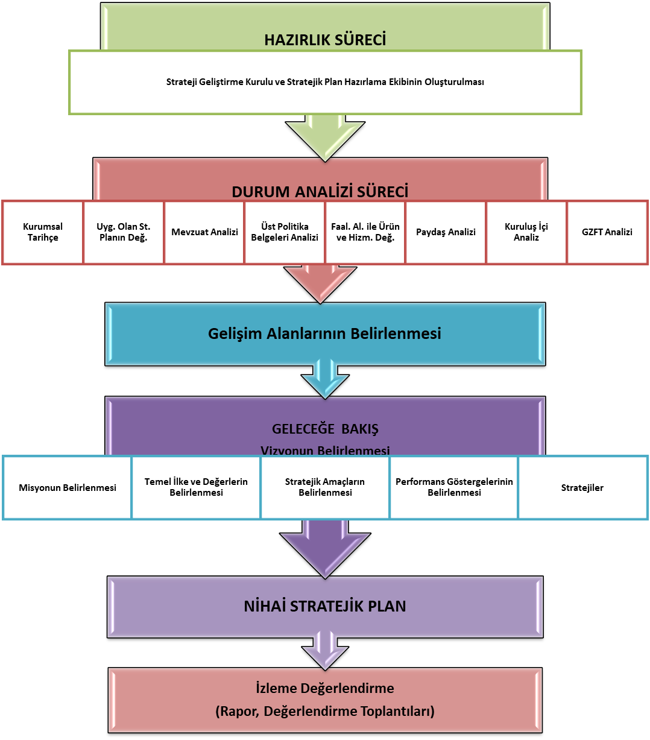

Şekil 1. Stratejik Plan Hazırlık Süreci

**2.BÖLÜM**

**DURUM ANALİZİ**

# 2. DURUM ANALİZİ

Stratejik planlama sürecinin ilk adımı olan durum analizi, okulumuzun “neredeyiz?” sorusuna cevap vermektedir. Okulumuzun geleceğe yönelik amaç, hedef ve stratejiler geliştirebilmesi için öncelikle mevcut durumda hangi kaynaklara sahip olduğu ya da hangi yönlerinin eksik olduğu ayrıca, okulumuzun/kurumumuzun kontrolü dışındaki olumlu ya da olumsuz gelişmelerin neler olduğu değerlendirilmiştir. Dolayısıyla bu analiz, okulumuzun kendisini ve çevresini daha iyi tanımasına yardımcı olacak ve stratejik planın sonraki aşamalarından daha sağlıklı sonuçlar elde edilmesini sağlayacaktır.

Durum analizi bölümünde, aşağıdaki hususlarla ilgili analiz ve değerlendirmeler yapılmıştır;

* Kurumsal tarihçe
* Uygulanmakta olan planın değerlendirilmesi
* Mevzuat analizi
* Üst politika belgelerinin analizi
* Faaliyet alanları ile ürün ve hizmetlerin belirlenmesi
* Paydaş analizi
* Kuruluş içi analiz
* Dış çevre analizi (Politik, ekonomik, sosyal, teknolojik, yasal ve çevresel analiz)
* Güçlü ve zayıf yönler ile fırsatlar ve tehditler (GZFT) analizi
* Tespit ve ihtiyaçların belirlenmesi

## 2.1 Kurumsal Tarihçe

Okulumuz Bülent TÜRKER ve Deniz Yıldızları Çalışma grubu sponsorluğuyla 17.08.1999 tarihinde yaşanan depremin ardından prefabrik olarak yapımına başlanmakla beraber, bina 04.10.2000 tarihinde hizmete girerek,06.11.2000 tarihinde yapılan resmi törenle açılmıştır.3-6 Yaş grubu okulöncesi çocukların eğitim öğretim sürecine hizmet vermeyi amaçlamıştır.

2012-2013 Eğitim-Öğretim Yılında yürüttüğümüz “Temiz Okul Sağlıklı Okul” ve “Beslenme Dostu Okul” projesinde, ilçemizde her iki alanda başarılı olmuş ilk anaokullarından biridir.2016-2017Eğitim-Öğretim Yılında eko-okul projesi çocuklarımıza ve velilerimize çevre bilinci kazandırmak amacıyla yürütülen proje sonucu bir çevre etiketi olan “YEŞİL BAYRAK” ödülünü kazandık. Öğrencilerimizle birlikte yarınlara daha temiz ve yeşil bir dünya bırakmak için Minik Tema Projesi de uygulanmıştır.2015-2023 yılları arasında yürüttüğümüz proje neticesinde okulumuz, Okulum Temiz Belgesi, Beslenme Dostu Okul, Beyaz Bayrak Ödülü, Sıfır Atık Belgesi ve Yeşil Bayrak Ödülü almaya hak kazanmıştır. 10 şubesi ile Yenikent Mahallesinde ikamet eden erken çocukluk dönemi öğrencilerine hizmet veren kurumumuz halen Mevlana Hatip Ortaokulunda eğitim öğretime devam etmektedir.

## 

## 2.2 Uygulanmakta Olan Stratejik Planın Değerlendirilmesi

Bülent Türker Anaokulu 2019-2013 Stratejik Planı, 5 yıl boyunca uygulanmış, öngördüğümüz hedeflerin önemli çoğunluğuna ulaşılmıştır. Bülent Türker Anaokulu Müdürlüğünün 2019-2013 Stratejik Planı; “Eğitim- Öğretime Erişim’’, “Eğitim-öğretimde Kalite” ve “Kurumsal Kapasite “temalarını içermektedir. “Eğitim Öğretime Erişim’’ temasında 1 amaç, 1 hedef “Eğitim-Öğretimde Kalite” temasında 1 amaç,2 hedef Eğitim-Öğretimde Kurumsal Kapasite” de 1 amaç ve 1 hedef olmak üzere toplamda 3 stratejik amacımız ve 4 stratejik hedefimiz yer almaktadır. Planda yer alan hedefleri gerçekleştirmek için belirlenen stratejilerin tamamına yakını uygulanmıştır. Plan dönemi tamamlanmamış olmasına rağmen performans göstergelerinin büyük çoğunluğunda, plan döneminin son performans yılı 2023 hedefine ulaşılmıştır.

Uygulanmakta olan stratejik planda yer alan “Durum Analizi” bölümü, İl ve İlçe Milli Eğitim Müdürlüğümüzün Stratejik Planları ile uyumludur. Hedeflerin gerçekçi, somut ve güncel ifade edilmesi bakımından anaokuluna özgü göstergeler de yer almaktadır.

Bu süreçte salgın nedeniyle ortaya çıkan kısıtlamalar ve tedbirler nedeniyle bazı hedeflerin gerçekleştirilmesinde zorluklar yaşanmıştır. Özellikle yüz yüze eğitime ara verilmesi, özürsüz devamsızlık oranları gibi belirli göstergelerin ölçülmesinde sıkıntılara yol açmıştır.

Çevrimiçi eğitime geçişle birlikte, derslerin Milli Eğitim Bakanlığı talimatıyla EBA üzerinden işlenmesi ve öğretmenlerin EBA sistemine kayıtlarının zorunlu olması, EBA kullanım oranlarının hedefleri aşmasına ve bu göstergenin gerçekleşmesi için ek bir çalışma gerekmeksizin başarıyla tamamlanmasına yol açmıştır.

Salgın sürecinde, eğitim-öğretim faaliyetlerinin kesintisiz devamı için çeşitli önlemler alınmış ve çevrimiçi eğitim yoluyla öğrencilerin eğitimlerine devam edilmiştir. Ayrıca, olası sosyal ve akademik eksikliklerin telafi edilmesi amacıyla telafi programları uygulanmıştır.

Bülent Türker Anaokulu'nun stratejik planındaki çalışmalar, İl ve İlçe Milli Eğitim Müdürlüğü çalışmalarıyla koordineli bir şekilde yürütülmüş ve 2019-2023 Stratejik Plan süreci başarıyla tamamlanmıştır. Bu süreçte yaşanan değişikliklere ve zorluklara rağmen, okulun eğitim-öğretim faaliyetlerinin sürdürülebilirliği ve öğrencilerin ihtiyaçlarının karşılanması için çaba gösterilmiştir.

Okul binamızın yıkılarak yeni bina yapılma sürecinde kurumumuz Mevlana İmam Hatip Ortaokuluna taşınmış ve eğitim öğretmine uygun hale getirilerek süreç devam ettirilmiştir.

Uygulanmakta olan mevcut stratejik planımız ile yeni planımızın temel farklılıklarına baktığımızda;

Kurumumuzun en temel stratejik hedeflerinden olan,okul binasının yenilenme süreci tamamlanmak üzeredir.Yapılması planlanan hedeflere bakıldığında,

*Binanın taşınması

*Artan dersliklere uygun öğrenci sayılarının belirlenmesi ve eğitim süreçlerinin bu çerçevede yürütülmesi önem arz etmektedir.

2.3 Mevzuat Analizi

Bülent Türker Anaokulu İl ve İlçe Milli Eğitim Müdürlüğümüzün tabi olduğu tüm yasal yükümlülüklere uymakla mükelleftir. Bunların dışında Anaokulu düzeyinde yükümlülük arz eden mevzuat, tablo 1’de ayrıca gösterilmiştir.

**Tablo 2. Mevzuat Analiz Tablosu**

|  |  |  |  |
| --- | --- | --- | --- |
| **Yasal Yükümlülük** | **Dayanak** | **Tespitler** | **İhtiyaçlar** |
| * Okulumuz “Dayanak” başlığı altında sıralanan Kanun, Kanun Hükmünde Kararname, Tüzük, Genelge ve Yönetmeliklerdeki ilgili hükümleri yerine getirmekle mükelleftir. * Eğitim-öğretim hizmetleri, insan kaynakları, halkla ilişkiler, fiziki ve mali destek hizmetleri, stratejik plan hazırlama, stratejik plan izleme-değerlendirme süreci iş ve işlemleri” faaliyetlerini yürütmektedir. Faaliyetlerimizden öğrenciler, öğretmenler, personel, yöneticiler ve öğrenci velileri doğrudan etkilenmektedir. * Resmi kurum ve kuruluşlar, sivil toplum kuruluşları ve özel sektörle mevzuat hükümlerine aykırı olmamak ve faaliyet alanlarını kapsamak koşuluyla protokoller ve diğer işbirliği çalışmalarını yürütme yetkisine haizdir | * T.C. Anayasası * 1739 Sayılı Millî Eğitim Temel Kanunu * 652 Sayılı MEB Teşkilat ve Görevleri Hakkındaki Kanun Hükmünde Kararname * 222 Sayılı Millî Eğitim Temel Kanunu (Kabul No: 5.1.1961, RG: 12.01.1961 / 10705‐Son Ek ve Değişiklikler: Kanun No: 12.11.2003/ 5002, RG: 21.11.2003 * 657 Sayılı Devlet Memurları Kanunu * 5442 Sayılı İl İdaresi Kanunu * 3308 Sayılı Mesleki Eğitim Kanunu * 439 Sayılı Ek Ders Kanunu * 4306 Sayılı Zorunlu İlköğretim ve Eğitim Kanunu * 5018 sayılı Kamu Mali Yönetimi ve Kontrol Kanunu * MEB Personel Mevzuat Bülteni * Taşıma Yoluyla Eğitime Erişim Yönetmeliği * MEB Millî Eğitim Müdürlükleri Yönetmeliği (22175 Sayılı RG Yayınlanan) * Millî Eğitim Bakanlığı Rehberlik ve Psikolojik Danışma Hizmetleri Yönetmeliği * 04.12.2012/202358 Sayı İl İlçe MEM’in Teşkilatlanması 43 Nolu Genelge * 26 Şubat 2018 tarihinde yayımlanan Kamu İdarelerinde Stratejik Planlamaya İlişkin Usul ve Esaslar Hakkındaki Yönetmelik * Okul Öncesi Eğitim Ve İlköğreim Kurumları Yönetmeliği * Sosyal Etkinlikler Yönetmeliği * Ankara Milli Eğitim Müdürlüğü 2024-2028 Stratejik Planı * Derince İlçe Milli Eğitim Müdürlüğü Stratejik Planı | * . Müdürlüğümüzün hizmetlerini mevzuattaki hükümlere uygun olarak yürütmektedir. * Diğer kurumlarla işbirliği gerektiren çalışmalarda, gerek tabi olduğumuz mevzuat gerekse diğer kurumların mevzuatları arasında uyuşmazlık ortaya çıkabilmektedir. * Tabi olduğumuz mevzuatın kapsamı, Müdürlüğümüzün yetkilerini çeşitlendirmekle birlikte sınırlamaktadır. * Kurumsal kültürümüz, mevzuatta sık yaşanan değişikliklere hazırlıklı olmasına rağmen öğrenci ve velilerimizden oluşan paydaşlarımız, yeni ve farklı çalışmalara uyuma direnç göstermektedir. * Mevzuat itibariyle öğrenci velilerinin eğitim faaliyetlerine müdahale alanını sınırlandıran herhangi bir mekanizma bulunmamaktadır | * Diğer kurumlarla işbirliğinde, yetki alanının genişletilmesi * Mevzuat itibariyle Okul Müdürlerinin yetkilerinin artırılması * Eğitim uygulamaları konusunda ulusal düzeyde tanıtım çalışmaları yaparak öğrenci ve velilerinin bilgilendirilmesi * Mevzuatta ihtiyaç duyulan değişikliklerde “yenileme” çalışmaları yerine “güncelleme” çalışmalarına yer verilmesi * Öğrenci velilerinin eğitim faaliyetlerine müdahale alanlarının sınırlandırılması için yasal tedbirlerin alınması * Mevzuatın, çalışanların kendilerini güvende hissedebileceği şekilde yeniden düzenlenmesi |

## 2.4 Üst Politika Belgeleri Analizi

Üst politika belgeleri;

***Tablo 3.*** *Üst Politika Belgeleri Analizi Tablosu*

|  |  |  |
| --- | --- | --- |
| Üst Politika Belgesi | İlgili Bölüm/Referans | Verilen Görev/İhtiyaçlar |
| 5018 sayılı Kamu Mali Yönetimi ve Kontrol Kanunu | * 9. Madde, * 41. Madde | Kurum Faaliyetlerinde bütçenin etkin ve verimli kullanımı  Stratejik Plan Hazırlama  İzleme ve Değerlendirme Çalışmaları |
| 30344 sayılı Kamu İdarelerinde Stratejik Plan Hazırlamaya İlişkin Usul ve Esaslar Hakkında Yönetmelik (26 Şubat 2018) | Tümü | 5 yıllık hedefleri içeren Stratejik Plan hazırlanması |
| 2019-2021 Orta Vadeli Program | Tümü | Bütçe çalışmaları |
| MEB 11. Kalkınma Plan Politika Önerileri | Önerilen politikalar | Hedef ve stratejilerin belirlenmesi |
| MEB Kalite Çerçevesi | Tümü | Hedef ve stratejilerin belirlenmesi |
| MEB 2018 Bütçe Yılı Sunuşu | Tümü | Bütçe çalışmaları |
| 2017-2023 Öğretmen Strateji Belgesi | Tümü | Hedef ve stratejilerin belirlenmesi |
| OECD 2018 Raporu | Türkiye verileri | Stratejilerin belirlenmesi |
| 2017-2018 MEB İstatistikleri | Örgün Eğitim İstatistikleri | Hedef ve göstergelerin belirlenmesi |
| Kamu İdareleri İçin Stratejik Plan Hazırlama Kılavuzu (26 Şubat 2018) | Tümü | 5 yıllık hedefleri içeren Stratejik Plan hazırlanması |
| 2018/16 sayılı Genelge, 2019-2023 Stratejik Plan Hazırlık Çalışmaları (18 Eylül 2018) | Tümü | 2019-2023 Stratejik Planının Hazırlanması |
| MEB 2019-2023 Stratejik Plan Hazırlık Programı (18 Eylül 2018) | Tümü | 2019-2023 Stratejik Planı Hazırlama Takvimi |
| MEB 2019-2023 Stratejik Planı | Tümü | MEB Politikaları Konusunda Taşra Teşkilatına Rehberlik |
| Kamu İdarelerince Hazırlanacak Performans Programları Hakkında Yönetmelik | Tümü | 5 yıllık kurumsal hedeflerin her bir mali yıl için ifade edilmesi |
| Kamu İdarelerince Hazırlanacak Faaliyet Raporu Hakkında Yönetmelik | Tümü | Her bir mali yıl için belirlenen hedeflerin gerçekleşme durumlarının tespiti, raporlanması |
| Ankara İl Milli Eğitim Müdürlüğü 2019-2023 Stratejik Planı | Tümü | Amaç, hedef, gösterge ve stratejilerin belirlenmesi |
| Derince İlçe Milli Eğitim Müdürlüğü 2019-2023 Stratejik Planı | Tümü | Amaç, hedef, gösterge ve stratejilerin belirlenmesi |

## 2.5 Faaliyet Alanları ile Ürün/Hizmetlerin Belirlenmesi

***Tablo 4.*** *Faaliyet Alanlar/Ürün ve Hizmetler Tablosu*

|  |  |
| --- | --- |
| Faaliyet Alanı | Ürün/Hizmetler |
| A- Eğitim- Öğretim Hizmetleri | 1. Eğitim-öğretim iş ve işlemleri 2. Ders Dışı Faaliyet İş ve İşlemleri 3. Özel Eğitim Hizmetleri 4. Kurum Teknolojik Alt yapı Hizmetleri 5. Anma ve Kutlama Programlarının Yürütülmesi 6. Sosyal, Kültürel, Sportif Etkinlikler 7. Öğrenci İşleri (kayıt, nakil, ders programları vb.) 8. Zümre Toplantılarının Planlanması ve Yürütülmesi |
| B- Stratejik Planlama, Araştırma-Geliştirme | 1. Stratejik Planlama İşlemleri 2. İhtiyaç Analizleri 3. Eğitime İlişkin Verilerin Kayıtlanması 4. Araştırma-Geliştirme Çalışmaları 5. Projeler Koordinasyon 6. Eğitimde Kalite Yönetimi Sistemi (EKYS) İşlemleri |
| C- İnsan Kaynaklarının Gelişimi | 1. Personel Özlük İşlemlerinin tamamlanması 2. Norm Kadro İşlemlerinin tamamlanması 3. Hizmet içi Eğitim Faaliyetleri |
| D- Fiziki ve Mali Destek | 1. Okul Güvenliğinin Sağlanması 2. Ders Kitaplarının Dağıtımı 3. Taşınır Mal İşlemleri 4. Taşımalı Eğitim İşlemleri 5. Temizlik, Güvenlik, Isıtma, Aydınlatma Hizmetleri 6. Evrak Kabul, Yönlendirme Dağıtım İşlemleri 7. Arşiv Hizmetleri 8. Sivil Savunma İşlemleri |
| E-Denetim ve Rehberlik | 1. Okul/Kurumların Teftiş ve Denetimi 2. Öğretmenlere Rehberlik ve İşbaşında Yetiştirme Hizmetleri 3. Ön İnceleme, İnceleme ve Soruşturma Hizmetleri |
| F-Halkla İlişkiler | 1. Bilgi Edinme Başvurularının Cevaplanması 2. Protokol İş ve İşlemleri 3. Basın, Halk ve Ziyaretçilerle İlişkiler 4. Okul-Aile İşbirliği |

## 2.6 Paydaş Analizi

Bülent Türker Anaokulu Stratejik Planlama Ekibi olarak planımızın hazırlanması aşamasında katılımcı bir yapı oluşturmak için ilgili tarafların görüşlerinin alınması ve plana dâhil edilmesi gerekli görülmüş ve bu amaçla paydaş analizi çalışması yapılmıştır. Ekibimiz tarafından iç ve dış paydaşlar belirlenmiş, bunların önceliklerinin tespiti yapılmıştır.

Paydaş görüş ve beklentileri SWOT (GZFT)Analizi Formu, Çalışan Memnuniyeti Anketi, Öğrenci Memnuniyeti Anketi, Veli Anketi Formu kullanılmaktadır. Her yıl uygulanan Kurum Standartları Anketi sonuçları ve öğretmenler kurulu toplantıları, Zümre toplantıları gibi toplantılarla görüş ve beklentiler tutanakla tespit edilmekte Okulumuz bünyesinde değerlendirilmektedir.

Son olarak Bülent Türker Anaokulu Müdürlüğü paydaşları, iç paydaşlar/dış paydaşlar temelinde ayrıştırılmış; iç /dış paydaşların temel ortak, stratejik ortak, çalışan, kuruma girdi sağlayan konumları belirtilmiştir. Bu paydaşlar, kuruma girdi sağlayan, ürün ve hizmet sunulan, iş birliği içinde olunan, faaliyetlerimizden etkilenen ve faaliyetlerimizi etkileyen kesimlerden oluşma noktasındaki önceliklerine göre sınıflandırılmıştır.

Paydaş analizinde şu aşamalar izlenmiştir:

* Paydaşların tespiti
* Paydaşların önceliklendirilmesi
* Paydaşların değerlendirilmesi
* Görüş ve önerileri

***Tablo 5.*** *Paydaş Sınıflandırma ve Önceliklendirme Tablosu*

|  |  |  |  |  |
| --- | --- | --- | --- | --- |
| **PAYDAŞLAR** | | **İÇPAYDAŞ** | **DIŞ PAYDAŞ** | **ÖNCELİĞİ ( 5 Yüksek Öncelik -1 Düşük Öncelik)** |
| **Millî Eğitim Bakanlığı** | |  |  | 5 |
| **Valilik** | |  |  | 5 |
| **İl Millî Eğitim Müdürlüğü** | |  |  | 5 |
| **Kaymakamlık** | |  |  | 5 |
| **İlçe Millî Eğitim Müdürlüğü** | |  |  | 5 |
| **Öğretmenler** | |  |  | 5 |
| **Öğrenciler** |  |  |  | 5 |
| **Veliler** | |  |  | 5 |
| **OkulAile Birliği** | |  |  | 5 |
| **Diğer çalışanlar** | |  |  | 5 |
| **Kocaeli Üniversitesi** | |  |  | 3 |
| **Derince Belediyesi** | |  |  | 4 |
| **Güvenlik Güçleri (Emniyet, Jandarma)** | |  |  | 3 |
| **Yenikent Muhtarlık** |  |  |  | 2 |
| **Sivil Toplum Kuruluşları** | |  |  | 2 |

**Tablo 6 : Paydaşların Önceliklendirilmesi**

|  |  |  |  |  |  |
| --- | --- | --- | --- | --- | --- |
| Paydaş Adı | İç Paydaş | Dış Paydaş | Önem Derecesi | Etki Derecesi | Önceliği |
| Kocaeli İl Milli Eğitim Müdürlüğü |  | √ | 5 | 5 | 5 |
| Derince Kaymakamlığı |  | √ | 5 | 5 | 5 |
| Derince İlçe Milli Eğitim Müdürlüğü |  | √ | 5 | 5 | 5 |
| Okul Müdürümüz | √ |  | 5 | 5 | 5 |
| Öğretmenlerimiz | √ |  | 5 | 5 | 5 |
| Öğrencilerimiz | √ |  | 5 | 5 | 5 |
| Velilerimiz | √ |  | 5 | 5 | 5 |
| Personelimiz | √ |  | 5 | 5 | 5 |
| İlçe Emniyet Müdürlüğü |  | √ | 3 | 3 | 3 |
| İlçe Toplum Sağlığı Merkezi |  | √ | 3 | 3 | 3 |
| Kocaeli Üniversitesi |  | √ | 3 | 3 | 3 |
| Diğer Eğitim Kurumları |  | √ | 2 | 2 | 2 |
| Özel Sektör |  | √ | 2 | 2 | 2 |
| Sivil Toplum Kuruluşları |  | √ | 2 | 2 | 2 |
| Derince Belediye Başkanlığı |  | √ | 3 | 3 | 3 |
| Diğer Kurum ve Kuruluşlar |  | √ | 2 | 2 | 2 |
| Derince Rehberlik ve Araştırma Merkezi |  |  | 5 | 5 | 5 |
| Yerel Basın |  |  | 3 | 3 | 3 |
| Önem Derecesi: 1, 2, 3 gözet; 4,5 birlikteçalış | | | | | |
| Etki Derecesi: 1, 2, 3 İzle; 4, 5 bilgilendir | | | | | |
| Önceliği: 5=Tam; 4=Çok; 3=Orta; 2=Az; 1=Hiç | | | | | |

**Paydaşların Değerlendirilmesi**

Paydaş Analizi kapsamında Stratejik Plan Hazırlama Ekibi; okulumuzun sunduğu ürün/hizmetlerinin hangi paydaşlarla ilgili olduğu, paydaşların ürün/hizmetlere ne şekilde etki ettiği ve paydaş beklentilerinin neler olduğu gibi durumları değerlendirerek Paydaş Ürün/Hizmet Matrisi hazırlamıştır.

**Tablo 7 : Paydaş-Ürün/Hizmet Matrisi**

|  |  |  |  |  |  |  |  |  |  |  |  |  |  |  |  |  |  |
| --- | --- | --- | --- | --- | --- | --- | --- | --- | --- | --- | --- | --- | --- | --- | --- | --- | --- |
|  | Ürün/ Hizme tNumarası | Kocaeli İl MEM | Derince Kaymakamlığı | Derince İlçe MEM | Okul Müdürümüz | Öğretmenler | Öğrenciler | Veliler | Personel | İlçe Emniyet Müdürlüğü | İlçe Toplum Sağlığı Merkezi | Kocaeli Üniversitesi | Diğer Eğitim Kurumları | Özel Sektör | Sivil Toplum Kuruluşları | Derince Belediye Başkanlığı | Diğer Kurum ve Kuruluşlar |
| A –Eğitim Öğretim Faaliyetleri | 1 |  |  | √ | √ | √ | √ |  |  |  |  |  |  |  |  |  |  |
| 2 |  |  |  | √ | √ | √ |  |  |  |  |  |  |  |  |  |  |
| 3 |  |  |  | √ | √ | √ | √ |  |  |  |  |  |  |  |  |  |
| 4 |  |  | √ | √ | √ | √ |  |  |  |  |  | √ |  |  |  |  |
| 5 |  | √ | √ | √ | √ | √ | √ |  |  |  |  |  |  |  | √ |  |
| 6 |  |  |  | √ | √ | √ |  |  |  |  |  |  |  |  |  |  |
| 7 |  |  | √ | √ | √ | √ |  |  |  |  |  |  |  |  |  |  |
| 8 |  |  | √ | √ | √ | √ |  |  |  |  |  |  |  |  |  |  |
| B-Strateji Geliştirme, Ar-Ge Faaliyetleri | 1 |  |  | √ | √ | √ |  |  | √ |  |  |  |  |  |  |  |  |
| 2 |  |  | √ | √ | √ |  |  |  |  |  |  |  |  |  |  |  |
| 3 |  |  |  | √ | √ |  |  |  |  |  |  |  |  |  |  |  |
| 4 |  |  |  | √ | √ |  |  |  |  |  |  |  |  |  |  |  |
| 5 |  |  |  | √ | √ |  |  |  |  |  |  |  |  |  |  |  |
| 6 |  |  | √ | √ | √ |  |  |  |  |  |  |  |  |  |  |  |
| C-İnsan Kaynakları Gelişimi | 1 | √ | √ | √ | √ | √ |  |  | √ |  |  |  |  |  |  |  |  |
| 2 | √ | √ | √ | √ | √ |  |  | √ |  |  |  |  |  |  |  |  |
| 3 | √ | √ | √ | √ | √ |  |  | √ |  |  |  |  |  |  |  |  |
| D-Fizikive Mali Destek | 1 |  |  | √ | √ | √ | √ |  | √ | √ |  |  |  |  |  |  |  |
| 2 |  |  | √ | √ | √ | √ |  |  |  |  |  |  |  |  |  |  |
| 3 |  |  | √ | √ | √ |  |  | √ |  |  |  |  |  |  |  |  |
| 4 |  |  | √ | √ | √ | √ |  | √ |  |  |  |  |  |  |  |  |
| 5 |  |  | √ | √ | √ | √ |  | √ | √ | √ |  |  |  |  | √ |  |
| 6 |  |  | √ | √ | √ |  |  | √ |  |  |  |  |  |  |  |  |
| 7 |  |  | √ | √ | √ |  |  | √ |  |  |  |  |  |  |  |  |
| 8 |  |  | √ | √ | √ | √ |  | √ | √ | √ |  |  |  |  |  |  |
| E-Denetim ve Rehberlik | 1 | √ | √ | √ | √ | √ |  |  | √ |  |  |  |  |  |  |  |  |
| 2 | √ | √ | √ | √ | √ |  |  |  |  |  |  |  |  |  |  |  |
| 3 | √ | √ | √ | √ | √ |  |  | √ |  |  |  |  |  |  |  |  |
| F-Halkla İlişkiler | 1 |  |  | √ | √ | √ |  | √ |  |  |  |  |  |  |  |  |  |
| 2 | √ | √ | √ | √ | √ |  |  |  |  |  |  |  |  |  |  |  |
| 3 |  |  | √ | √ | √ |  | √ |  |  |  | √ | √ | √ | √ |  | √ |
| 4 |  |  |  | √ | √ | √ | √ |  |  |  |  |  |  |  |  |  |

**Paydaş Görüşlerinin Alınması ve Değerlendirilmesi**

Paydaş Analizi kapsamında, paydaş görüşlerinin alınması çalışmalarında farklı yöntemler izlenmiştir.

Öncelikle iç ve dış paydaşlardan görüş ve önerilerin nasıl alınacağına karar verilmiş izlenecek yol haritası belirlenmiştir.

Yol haritası sonrası paydaş görüşü alma yönteminde paydaş anketi, yöntemi belirgin olarak ortaya çıkmıştır. Ekipte görev dağılımı yapılarak hangi paydaşla kimin, nasıl ve hangi sıklıkta görüş alma zamanı belirlenmiş, paydaş görüş ve önerilerin alınmasında sistematiklik sağlanmıştır. İç paydaşlarımızın görüş ve önerileri sonucunda ortaya çıkan hususlardan, Stratejik amaçların ve hedeflerin belirlenmesi ile öncelikli stratejik alanların tespitinde yararlanılmıştır.

Okulumuzun görev faaliyetlerini sürdürürken paylaşımda bulunduğu iç paydaşlarını belirlemiştir. Önceden belirlenmiş yol haritası doğrultusunda yapılan paydaş anketi ile iç paydaşların görüşleri alınmıştır.

İç paydaşlardan alınan veriler bilgisayar ortamına aktarıldıktan sonra analiz edilmiştir. En fazla puanı alan yönler ile öneriler güçlü ve zayıf yönlerimizin belirlenmesinde oldukça faydalı olmuştur. Paydaşlarımızın tamamının görüşlerinin alınması ve değerlendirilmesi çalışmaları Stratejik Plan Hazırlama Ekibi Başkanı, Ekip Koordinatörü ve ekip içerisinden görevlendirilecek üye veya üyeler tarafından Stratejik Plan Hazırlama İl Çalışma takvimine uygun olarak gerçekleştirilmiştir.

**PAYDAŞ ÖNEMİ ETKİSİ**

Paydaş anketlerine ilişkin ortaya çıkan temel sonuçlar şu şekildedir:

**Öğretmen Anketi Sonuçları:**

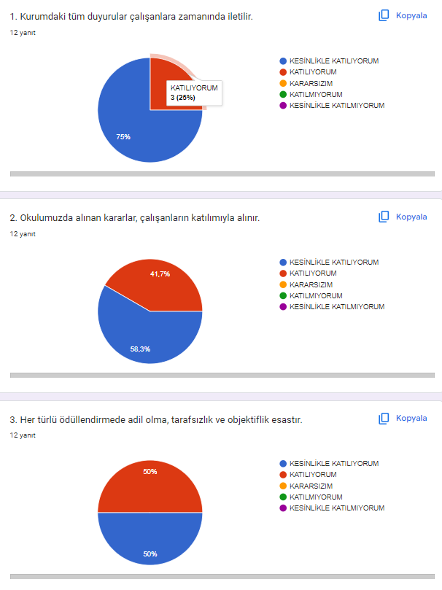

**Şekil 2**. Öğretmen Anket Grafikleri

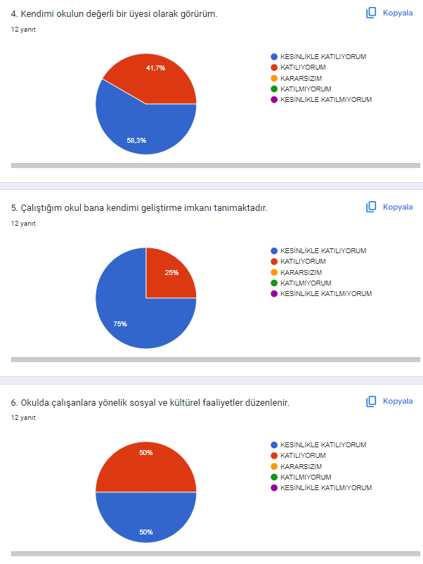

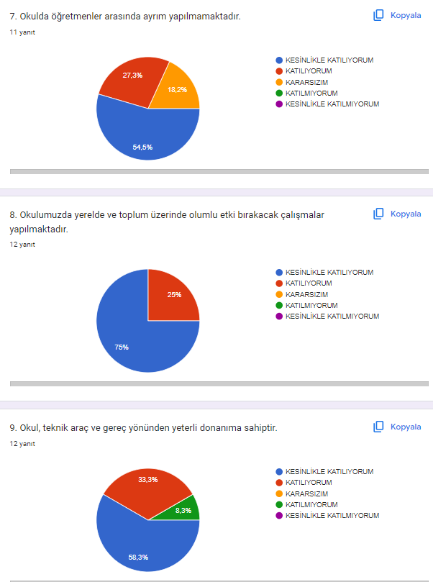

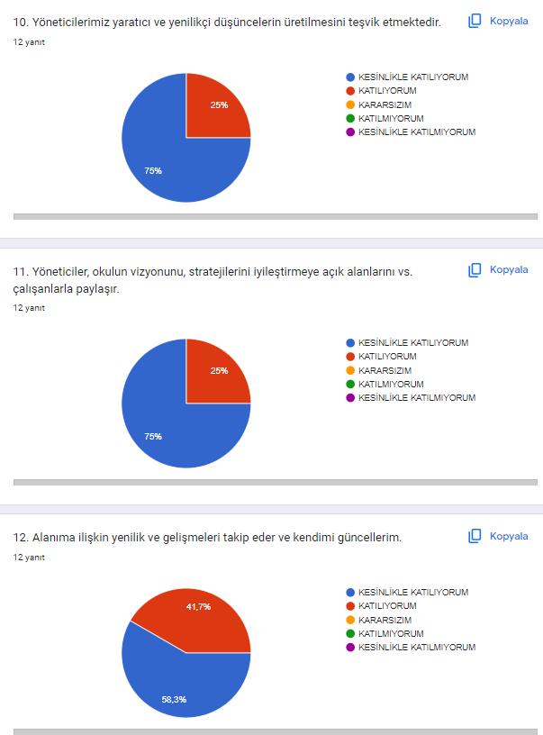

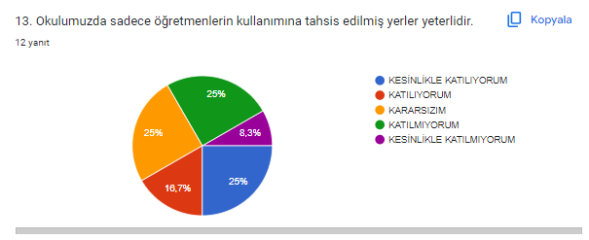

**Okulumuzun Olumlu (başarılı)  Yönlerine İlişkin Görüşleriniz.**

Öğretmenler arası saygı çerçevesinde güzel bir uyum vardır. Hepimiz çocukların güvenli ve yeterli gelişim gösterebileceği bir eğitim sunmaya çalışıyoruz. Velilerimizle diyalogumuz iyi olup, gerektiğinde onlara da çeşitli seminer, eğitim vs düzenleniyor.

**Okulumuzun Olumsuz (başarısız) Yönlerine İlişkin Görüşleriniz.**

İkili eğitim olması diğer okullara göre zorlayıcı bir etken. Personelimizin kısıtlı olması da herkes için fazlasıyla özveri gerektiren zorlayıcı bir durum oluyor. Sadece öğretmenlere ait alanların az olması öğretmenin motivesini düşürmektedir.

**Veli Anketi Sonuçları:**

**Şekil 3. Veli Anket Grafikleri**

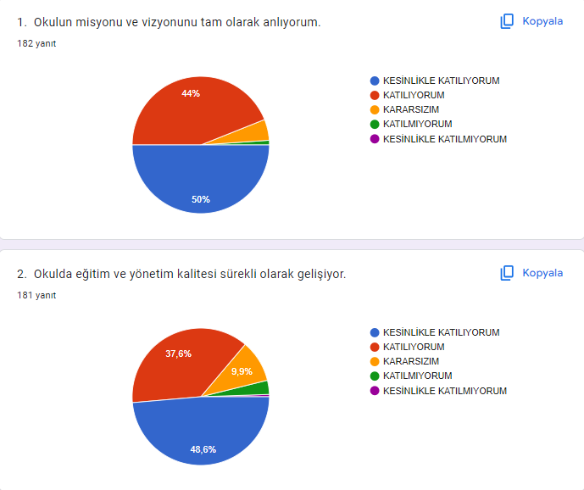

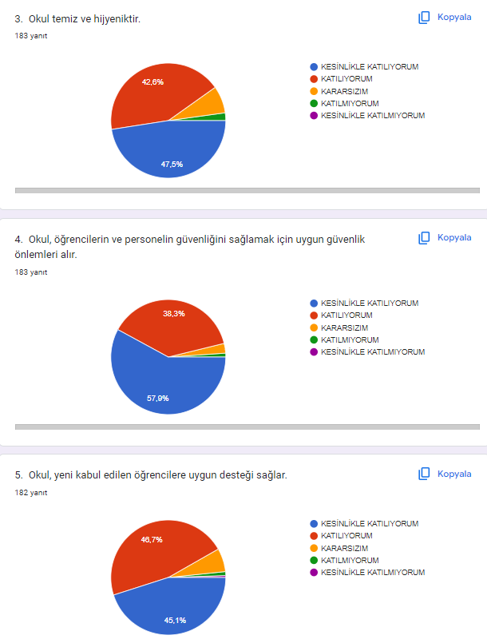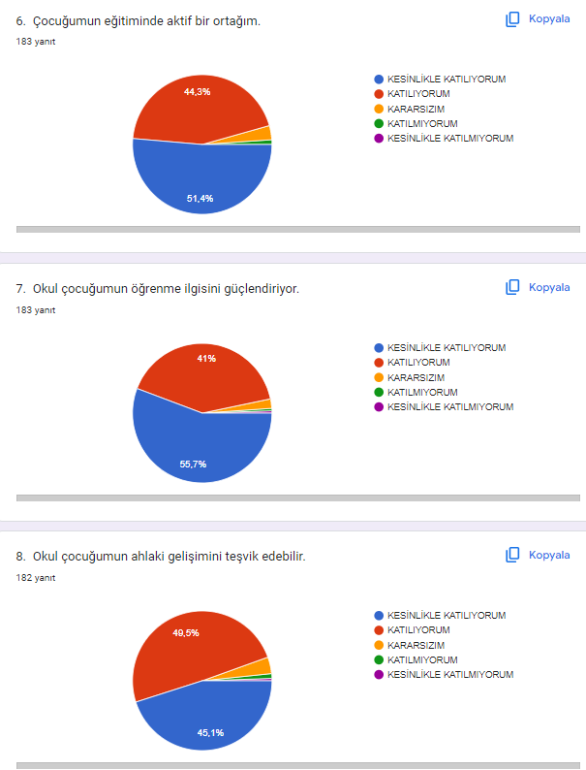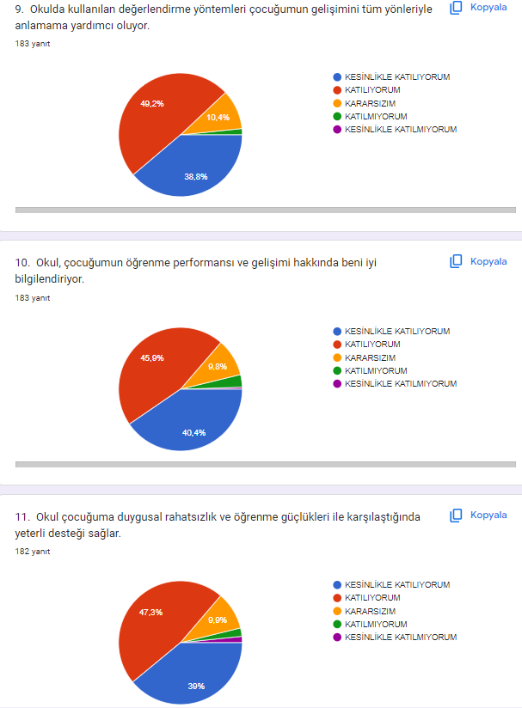

## 

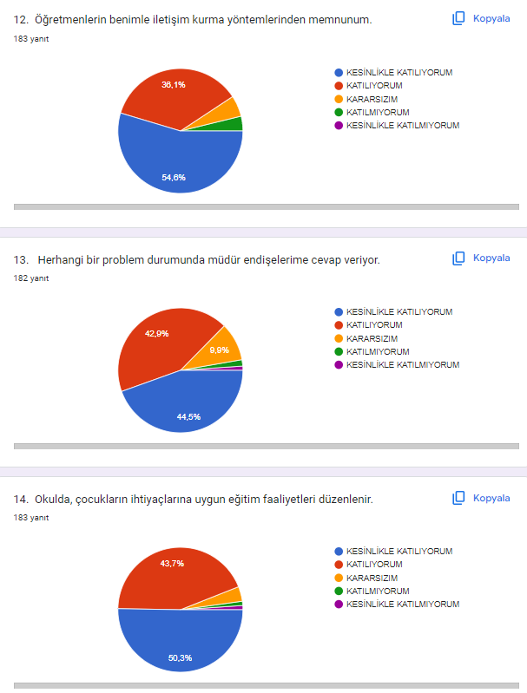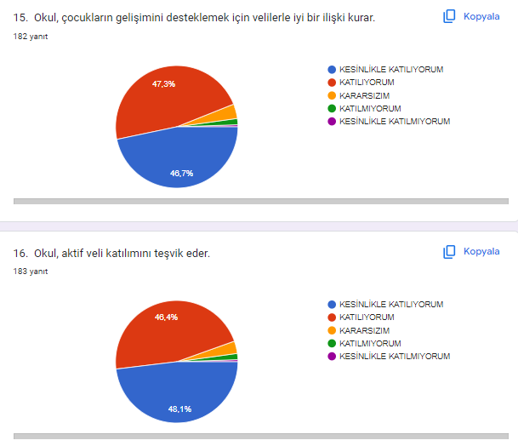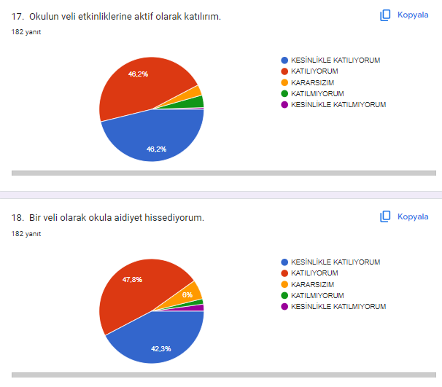

## 2.7 Kuruluş İçi Analiz

Bu bölümde; teşkilat yapısı, insan kaynaklarının yetkinlik düzeyi, kurum kültürü, teknoloji ve bilişim altyapısı, fiziki ve mali kaynaklara ilişkin analizlere yer verilmiştir.

### İnsan Kaynakları Yetkinlik Analizi

### Tablo 8. Okul Yönetici Sayısı

|  |  |  |  |
| --- | --- | --- | --- |
| YÖNETİCİ SAYILARI | | | |
|  | **Müdür** | **Müdür Başyardımcısı** | **Müdür Yardımcısı** |
| Norm | 1 | - | 1 |
| Mevcut | 1 | - | 1 |

### Tablo 9. Öğretmen, Öğrenci, Derslik Sayıları

|  |  |  |
| --- | --- | --- |
| SIRA | ÖĞRENCİ-ÖĞRETMEN-DERSLİK BİLGİLERİ | SAYI |
| 1 | Öğrenci Sayısı | **221** |
| 2 | Öğretmen Sayısı | 10 |
| 3 | Derslik Sayısı | 6 |
| 4 | Derslik Başına Düşen Öğrenci Sayısı | 44 |
| 5 | Öğretmen Başına Düşen Öğrenci Sayısı | 22 |

### Tablo 10. Branş Bazında Öğretmen Norm, Mevcut, İhtiyaç Sayıları

|  |  |  |  |  |
| --- | --- | --- | --- | --- |
| SIRA | BRANŞ | NORM | MEVCUT | İHTİYAÇ |
| 1 | Okulöncesi Öğretmeni | 10 | 10 | 0 |
| 2 | Rehber ve Psikolojik Danışman | 1 | 1 | 0 |

### Tablo 11. Yardımcı Personel/Destek Personeli Sayısı

|  |  |  |  |  |
| --- | --- | --- | --- | --- |
| SIRA | BRANŞ | NORM | MEVCUT | İHTİYAÇ |
| 1 | Destek Personeli | 4 | 4 | 0 |

### Fiziki Kaynak Analizi

### Tablo 12. Okul Binasının Fiziki Durumu

|  |  |  |  |
| --- | --- | --- | --- |
| SIRA | KULLANIM ALANI/TÜRÜ | BİNA YAPISAL DURUMU  (Tahsisli Binalar Dâhil) | BİNA KAPASİTE DURUMU (Yeterli/Yetersiz) |
| 1 | Hizmet Binası | 1 | Yeterli |
| 2 | Personel Lojmanı | 0 | 0 |
| 3 | Spor Salonu | 0 | 0 |
| 4 | Kütüphane | 0 | 0 |
| 5 | İhata Duvarı | 1 | Yeterli |
| 6 | Güvenlik Kamerası Sayısı | 6 | Yeterli |
| 7 | Yemekhane | 0 | 0 |
| 8 | Asansör-Lift (Engelli) | 0 | 0 |
| 9 | Rampa (Engelli) | 1 | Yeterli |

### Tablo 13. Teknoloji ve Bilişim Altyapısı

|  |  |
| --- | --- |
| TEKNOLOJİ VE BİLİŞİM ALTYAPISI | |
| EtkiEtkileşimli akıllı tahta sayısı | 0 |
| Tablet sayısı | 0 |
| İnternet altyapısı | Var |
| Bilgisayar/bilişim teknolojileri sınıfı/laboratuvarı sayısı | 0 |
| Fotokopi makinesi sayısı | 1 |
| DYS kullanımı | Var |
| Bilişim Teknolojileri/Bilişim Teknolojileri Rehber Öğretmeni sayısı | 0 |
| Elektronik dilek, istek, öneri sisteminin kullanımı | Var |
| SMS bilgilendirme sistemi kullanımı | Yok |
| MEB tarafından sağlanan resmi internet sitesinin kullanımı | Var |
| Resmi elektronik posta adresinin kullanımı | Var |

### Mali Kaynak Analizi

### 

Müdürlüğümüzün 2024-2028 dönemindekinakdi kayna kları, tasarruf tedbirleri de dikkati alınarak tahmini hesaplanmış ve tabloda sunulmuştur.

### Tablo 14. Tahmini Kaynaklar (TL)

|  |  |  |  |  |  |  |
| --- | --- | --- | --- | --- | --- | --- |
| KAYNAKLAR | 2024 | 2025 | 2026 | 2027 | 2028 | Toplam Kaynak |
| Bütçe Dışı Fonlar (Okul Aile Birliği) | 200.000 | 300.000 | 400.000 | 500.000 | 600.000 | 2.000.000 |
| Okul Öncesi Aidat Hesabı | 1.600.000 | 1.700.000 | 1.800.000 | 1.900.000 | 2.00.0000 | 9.000.000 |
| TOPLAM | 1.800.000 | 2.000.000 | 2.200.000 | 2.400.000 | 2.600.000 | 11.000.000 |

## 2.7.1 Teşkilat Şeması

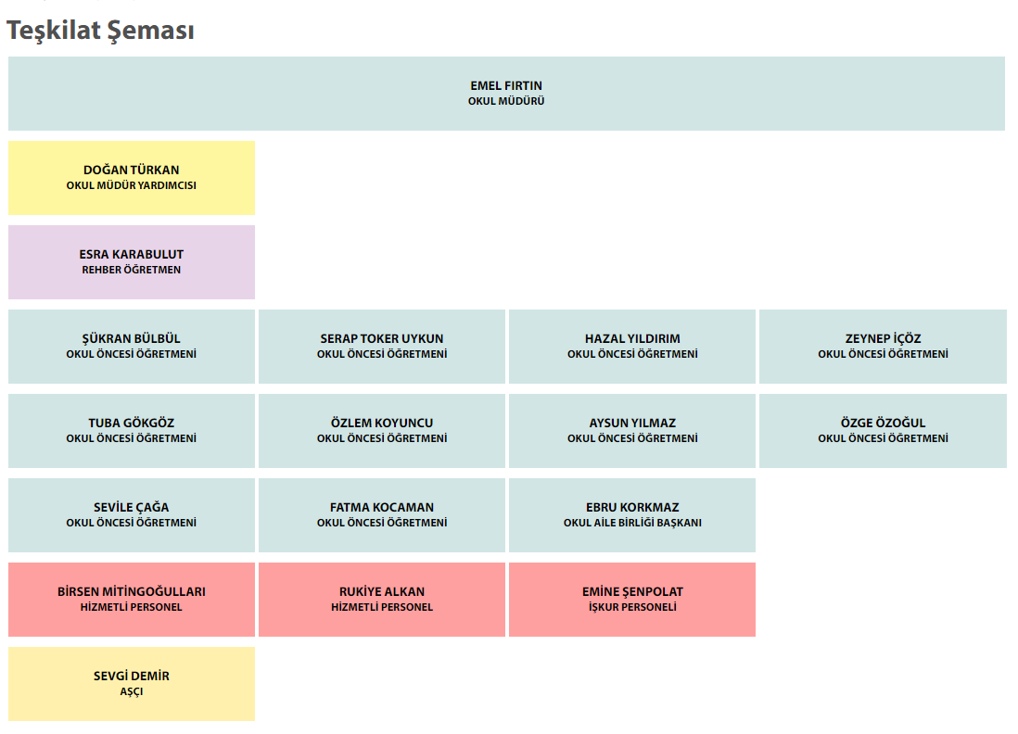**Şekil 4.** Teşkilat Şeması

## 2.7.2 İnsan Kaynakları

Bu bölümde; okulumuz personeline ilişkin nicel veriler ile personelin sahip olduğu niteliklerin analizi yapılmıştır.

Okul/kurumda çalışanlar ve görevleri belirlenir. Ayrıca;

* Kurumun sahip olduğu toplam norm kadro sayısı,
* Çalışan toplam personel sayısı,
* İhtiyaç duyulan branşlar ve ihtiyaç sayısı,
* Buna bağlı olarak yapılan istihdam sayısı,
* Personelin nasıl atandığı,
* Varsa geçici personelin alındığı kaynağı,
* Kadrosu olmayıp da sözleşmeli çalıştırılan personelin sayısı,
* Eğitim düzeyi, gönüllü olarak aldığı diğer görevler,
* Okul/kuruma son -en az- iki yılda gelen giden personel sayısı mümkün ise neden okul/kurumdan tayin istedikleri,
* Ortalama okulda çalışma yılı,
* Ortalama hizmet içi eğitim saati,
* Çalışana verilen ödül ve ceza sayısı gibi hususlar tablo hâlinde düzenlenebilir.
* Okul/kurumda çalışan yönetici, öğretmen, diğer personelin görevlerinin neler olduğu belirlenmelidir.

***Tablo 15.*** *Çalışanların Görev Dağılımı*

|  |  |
| --- | --- |
| **Çalışanın Unvanı** | **Görevleri** |
| Okul Müdürü | Okulun iş ve işleyişinin düzenlenmesi, çalışanların planlanması, eğitim öğretim, sosyal kültürel faaliyetleri planlamak ve uygulanmasını sağlamak |
| Müdür Yardımcısı | Okulun iş ve işleyişinin düzenlenmesi, çalışanların planlanması, eğitim öğretim, sosyal kültürel faaliyetleri planlamak ve uygulanmasında tüm çalışanlarla koordineli hareket edip aktif katılım sağlamak |
| Öğretmenler | Eğitim öğretim faaliyetlerini planlı bir şekilde uygulamak |
| Yardımcı Hizmetler Personeli | Okulun temizlik, güvenlik, beslenme işlerindeki görevlerini yerine getirmek |

***Tablo 16.*** *İdari Personelin Hizmet Süresine İlişkin Bilgiler*

|  |  |  |
| --- | --- | --- |
| **Hizmet Süreleri** | **2024 Yılı İtibariyle** | |
| **Kişi Sayısı** | % |
| 1-4Yıl | 0 | 0 |
| 5-6Yıl | 0 | 0 |
| 7-10Yıl | 0 | 0 |
| 10 yıl ve Üzeri | 2 | 100 |

***Tablo 17.*** *Öğretmenlerin Hizmet Süreleri (Yıl İtibarıyla)*

|  |  |  |  |  |  |
| --- | --- | --- | --- | --- | --- |
| **Hizmet Süreleri** | **Branşı** | **Kadın** | **Erkek** | **Hizmet Yılı** | **Toplam** |
| 4-6Yıl | Okul Öncesi Öğretmeni | **1** | **0** | **5** | **1** |
| 11-15Yıl | Okul Öncesi Öğretmeni | **7** | **0** | **14** | **7** |
| 16-20 | Okul Öncesi Öğretmeni | **3** | **0** | **17** | **3** |

***Tablo 18.*** *Kurumdaki Mevcut Hizmetli/ Memur Sayısı*

|  |  |  |  |  |  |  |
| --- | --- | --- | --- | --- | --- | --- |
|  | **Görevi** | **Erkek** | **Kadın** | **Eğitim Durumu** | **Hizmet Yılı** | **Toplam** |
| **1** | Temizlik Personeli | 0 | 1 | Lise | 8 | 1 |
| **2** | Temizlik Personeli | 0 | 1 | Lise | 2 | 1 |
| **3** | Aşçı | 0 | 1 | Lise | 14 | 1 |
| **4** | İş Kur personeli | 0 | 1 | İlkokul | 1 | 1 |

***Tablo 19.*** *Okul Rehberlik Hizmetleri*

|  |  |  |  |  |  |  |  |  |  |
| --- | --- | --- | --- | --- | --- | --- | --- | --- | --- |
| **Mevcut Kapasite** | | | | **Mevcut Kapasite Kullanımı ve Performans** | | | | | |
| Psikolojik Danışman Norm Sayısı | Görev Yapan Psikolojik Danışman Sayısı | İhtiyaç Duyulan Psikolojik Danışman Sayısı | Görüşme Odası Sayısı | Danışmanlık Hizmeti Alan | | | Rehberlik Hizmetleri ile İlgili Düzenlenen Eğitim/Paylaşım Toplantısı vb. Faaliyet Sayısı | | |
| Öğrenci Sayısı | Öğretmen Sayısı | Veli Sayısı | Öğretmenlere Yönelik | Öğrencilere Yönelik | Velilere Yönelik |
| **1** | **0** | **1** | **1** | **0** | **0** | **0** | **1** | **2** | **4** |

## 2.7.3 Teknolojik Düzey

Okulumuzun teknolojik altyapısı ve teknolojiyi kullanabilme düzeyine ilişkin analizi yapılmıştır.

***Tablo 20.****Teknolojik Araç-Gereç Durumu*

|  |  |  |
| --- | --- | --- |
| **Araç-Gereçler** | **Mevcut Durum** | **İhtiyaç** |
| İnternet Altyapısı | VAR | YOK |
| Bilgisayar | VAR | YOK |
| Fotokopi Makinesi | VAR | YOK |
| Akıllı Tahta | YOK | VAR |
| Televizyon | VAR | YOK |
| Güvenlikli Giriş Çıkış Kart Sistemi | VAR | YOK |

***Tablo 21.****Fiziki Mekân Durumu*

|  |  |  |  |  |
| --- | --- | --- | --- | --- |
| Fiziki Mekân | **Var** | **Yok** | **Adedi** | **İhtiyaç** |
| Öğretmen Çalışma Odası |  | X | 0 | 1 |
| Ekipman Odası |  | X | 0 | 1 |
| Kütüphane | X |  | 1 | 0 |
| Rehberlik Servisi | X |  | 1 | 0 |
| Resim Odası |  | X | 0 | 0 |
| Müzik Odası |  | 0 | 0 | 1 |
| Çok Amaçlı Salon |  | X | 0 | 1 |
| Spor Salonu |  | X | 0 | 1 |

**2.7.4 Mali Kaynaklar**

Okulun mali kaynak analizi aşağıda belirtilmiştir.

***Tablo 22.*** *Kaynak Tablosu*

|  |  |  |  |  |  |
| --- | --- | --- | --- | --- | --- |
| **Kaynaklar** | **2024** | **2025** | **2026** | **2027** | **2028** |
| Genel Bütçe | 900,00 | 1000,00 | 1100,00 | 1200,00 | 1300,00 |
| Okul Aile Birliği | 0 | 0 | 0 | 0 | 0 |
| Özel İdare | 0 | 0 | 0 | 0 | 0 |
| Kira Gelirleri | 0 | 0 | 0 | 0 | 0 |
| Döner Sermaye | 0 | 0 | 0 | 0 | 0 |
| Dış Kaynak/Projeler | 0 | 0 | 0 | 0 | 0 |
| Diğer | 0 | 0 | 0 | 0 | 0 |
| TOPLAM | 900,00 | 1000,00 | 1100,00 | 1200,00 | 1300,00 |

***Tablo 23.*** *Gelir-Gider Tablosu*

|  |  |  |  |  |  |  |
| --- | --- | --- | --- | --- | --- | --- |
| **YILLAR** | **2021** | | **2022** | | **2023** | |
| **HARCAMA KALEMLERİ** | **GELİR** | **GİDER** | **GELİR** | **GİDER** | **GELİR** | **GİDER** |
| Temizlik | **203.653,61 TL** | **2.574,50TL** | **367.241,65TL** | **1.503,00TL** | |  |  | | --- | --- | | |  | | --- | | **301.678,29TL** | | | 0,00 TL |
| Küçük Onarım | **905,06 TL** | **10.001,00TL** | **6.566,50TL** |
| Bilgisayar Harcamaları | 0,00 TL | **3.610,80TL** | 0,00 TL |
| Büro Makineleri Harcamaları | 0,00 TL | 0,00 TL | 0,00 TL |
| Telefon | 0,00 TL | 0,00 TL | 0,00 TL |
| Sosyal Faaliyetler | 0,00 TL | 0,00 TL | 0,00 TL |
| Kırtasiye | 13.005,81 TL | 10.284,52 TL | 11.986,34 TL |
| **GENEL** | 16.485,37 TL | 25.399,32 TL | 18.552,84 TL |

## 2.7.5 İstatistikî Veriler

**Çalışan Bilgileri**

Okulumuzun çalışanlarına ilişkin bilgiler altta yer alan tabloda belirtilmiştir.

***Tablo 24.*** *Çalışan Bilgiler Tablosu*

|  |  |  |  |
| --- | --- | --- | --- |
| **Unvan\*** | **Erkek** | **Kadın** | **Toplam** |
| Okul Müdürü ve MüdürYardımcısı | **1** | **1** | **2** |
| Okul öncesi Öğretmeni | **0** | **10** | **10** |
| Rehber Öğretmen | **0** | **1** | **1** |
| Yardımcı Personel (İşkur Dahil) | **0** | **4** | **4** |
| **Toplam Çalışan Sayıları** | **1** | **16** | **17** |

**Kurum Kültürü Analizi**

Okulumuz 2000 yılında kurulmuş 2022 yılında yenilemeye girmiştir.24yıldır aktif olarak eğitim öğretime devam etmektedir. Okulumuzun kuruluşundan günümüze kadar gelen süreçte öğrenci sayısı her yıl artış göstermiştir. Eğitimde marka haline gelmiş bir okul öncesi eğitim kurumudur. İlçemizde okul öncesi eğitimi yaygınlaştırmış etkinlikleri zengin bir kurumdur. Okulumuz merkezde olduğundan her türlü sosyoekonomik düzeyden her kesimden öğrenci bulunmaktadır. Sınıflarımız 22 öğrencinin rahatlıkla kullanabileceği kapasiteye sahiptir. Eğitim sistemimizin merkezinde çocuk vardır. Okul personeli eğitimin zamana karşı bir yarış olduğunu benimsemiştir. Okul personeli iyi motive edilmiş, değişikliklere açık, onurlu ve özgüvenlidir. Yönetici-Öğretmen-öğrenci-veli arasında güven paylaşım değer verme duygusu temel unsurdur. -sorun yaşandığında veya Okulumuzun faaliyet alanlarına ilişkin hizmetler, kurumumuzdaki tüm çalışanlar tarafından işbirliği ve koordinasyon içerisinde yürütülmektedir. Yöneticilerimiz, eğitim faaliyetleri ile ilgili herhangi bir ihtiyacın projelendirilerek çözülmesi gerektiğinde, sürecin her aşamasında öğretmenlerimizin ve personelimizin görüş ve önerilerine başvurmaktadır. İletişim yöntemleri çoğunlukla yüz yüze toplantı ve bireysel görüşmeler şeklinde olmakla birlikte, resmi yazışma sistemi olan DYS de etkin kullanılmaktadır. Kurumumuzun resmi internet sitesi ve kurumsal elektronik posta adresimiz aktif olarak kullanılmaktadır.

Öğretmenlerimizin her biri, kişisel ve mesleki açıdan farklı yeterliliklere sahiptir. Sunulan hizmetin türüne ve niteliğine göre, kurum içi görevlendirmeler mesleki yeterliliğe göre şekillendirilmektedir. Yöneticiler tarafından, öğretmenlerimize eğitim faaliyetlerinde yeteri kadar serbestlik alanı bırakılmaktadır. Bu durum, öğretmenlerimizin daha verimli olmasını ve kendilerini güvende hissetmelerini sağlamaktadır.

Hizmetlerimiz, tüm paydaşlarımızın erişebileceği şeffaf bir şekilde sunulmaktadır. Öğrenci velilerimizin eğitim faaliyetlerine mümkün olduğu kadar aktif katılımları sağlanmaktadır

Personelimiz, İl ve İlçe Milli Eğitim Müdürlüğümüzün re ’sen düzenlediği hizmet içi eğitim faaliyetlerine eksiksiz katılım sağlamaktadır. Ayrıca sene başı öğretmenler kurul toplantısında personelimizin ihtiyaçları görüşülerek, mesleki yeterliliğin artırılması amacıyla hizmet içi eğitim faaliyetleri talep edilmektedir. Kurumumuzda ortaya çıkan anlık ihtiyaçların giderilmesi için önceden tedbir alınmaktadır. Daha nitelikli ve kapsamlı ihtiyaçların giderilmesi için proje tabanlı sorun çözme yöntemleri kullanılmaktadır.

Okulumuzun 2024-2028 Stratejik Planının hazırlık çalışmaları, çalışma takvimine uygun olarak başlatılmıştır ve sistematik olarak devam ettirilmektedir. Personelimiz, stratejik yönetim süreci hakkında yeterli bilgi birikimine sahiptir. Bu durum stratejik plan hazırlama çalışmalarının sahiplenilmesine ve sağlıklı bir şekilde yürütülmesine olanak sunmaktadır.

## 2.8 Çevre Analizi (PESTLE)

Çevre analiziyle okul/kurum üzerinde etkili olan veya olabilecek politik, ekonomik, sosyo-kültürel, teknolojik, yasal çevresel dış etkenlerin tespit edilmesi amaçlanmıştır.

***Tablo 25.*** *PESTLE Analiz Tablosu*

|  |  |
| --- | --- |
| **Politik-Yasal etkenler** | **Ekonomik etkenler** |
| * Kalkınma Planı ve Orta Vadeli Program, * Bakanlık, il ve ilçe stratejik planlarının incelenmesi, * Yasal yükümlülüklerin belirlenmesi, * Oluşturulması gereken kurul ve komisyonlar, * Okul çevresindeki politik durum. | * Okul bulunduğu çevrenin genel gelir durumu, * İş kapasitesi, * Okul gelirini arttırıcı unsurlar, * Okul giderlerini arttıran unsurlar, * Tasarruf sağlama imkânları, * İşsizlik durumu, * Mal-ürün ve hizmet satın alma imkânları, * Kullanılabilir bütçe |
| **Sosyo kültürel etkenler** | **Teknolojik etkenler** |
| * Kariyer beklentileri, * Ailelerin ve öğrencilerin bilinçlenmeleri, * Aile yapısındaki değişmeler (geniş aileden çekirdek aileye geçiş, erken yaşta evlenme vs.), * Nüfus artışı, * Göç, * Nüfusun yaş gruplarına göre dağılımı, * Hayat beklentilerindeki değişimler (Hızlı para kazanma hırsı,lüks yaşama düşkünlük,kırsal alanda kentsel yaşam), * Beslenme alışkanlıkları, * Değerler, mesleki etik kuralları vb. | * Okulun teknoloji kullanım durumu * e- Devlet uygulamaları, * Dijital Platformlar üzerinden uzaktan eğitim imkânları, * Okulun sahip olmadığı teknolojik araçlar * Personelin ve öğrencilerin teknoloji kullanım kapasiteleri, * Personelin ve öğrencilerin sahip olduğu teknolojik araçlar, * Teknoloji alanındaki gelişmeler * Teknolojinin eğitimde kullanımı |
| **Çevresel Etkenler** | |
| * Hava ve su kirlenmesi, * Toprak yapısı, * Bitki örtüsü, * Doğal kaynakların korunması için yapılan çalışmalar, * Çevrede yoğunluk gösteren hastalıklar, * Doğal afetler (deprem kuşağında bulunma, Covid19,kene vakaları vb.) | |

## 2.9 Güçlü ve Zayıf Yönler ile Fırsatlar ve Tehditler (GZFT) Analizi

Okul/kurumun güçlü ve zayıf yönleri ile okul/kurum dışında oluşabilecek fırsatlar ve tehditler belirlenmiştir.

***Tablo 26.*** *GZFT Listesi*

|  |  |
| --- | --- |
| **İç Çevre** | |
| Güçlü Yönler | Zayıf Yönler |
| İl ve İlçe MEM tarafından yürürlüğe konan çalışmaların sahiplenilmesi | Kazandırılan davranışların aile ortamında devam ettirilmemesi |
| Öğrenci ve personel işleri ile eğitim öğretim faaliyetlerinin mevzuata uygun olarak yürütülmesi | Okulun ikili sistemde öğretim yapması... |
| İletişim ve yazışma süreçlerinin aksatılmadan gerçekleşmesi | İkili öğretimden kaynaklanan sebeple sabahçı ve öğlenci öğretmenler arasında iletişim bilgi paylaşımı ve işbirliğinin yeterli olmaması. |
| Personelimizin işbirliği içerisinde çalışması birlik ve beraberliğin iyi derecede olması. | Şehrin merkezindeki konumu itibariyle güçlü yön gibi gözükmesine karşın veli kaynağının ekonomik düzeylerinin düşük olması. |
| Okulumuzda taşımalı eğitimin olmaması. | Aile bütçesinden eğitime harcadıkları veya ayırdıkları payın çok düşük olması. |
| Okulumuzun temizliği için personelin yeterli olması | Ailelerin öğrencilerin eğitim öğretim faaliyetlerine yeterli önemi vermemesi. |
| Isınma probleminin olmaması.  *Öğrenci, personel, öğretmen ve yönetim arasındaki iletişimin iyi olması | Velilerin çocuk gelişimi ve psikolojisi ile yeterli bilgiye sahip olmaması.. |

|  |  |
| --- | --- |
| **Dış Çevre** | |
| Fırsatlar | Tehditler |
| Okulumuzun ilçe merkezinde olması | Mevzuat ve paydaş beklentileri arasında yaşanan uyuşmazlık |
| Kültürel ve demografik çeşitlilik | Sınıflarımızın küçük olması |
| Öğretmen, yönetici ve personel normu doluluk oranının yüksek olması | Güvenlik görevlisi bulunmaması |
| Okulumuzun diğer okullar ve kurumlarla iletişiminin güçlü olması | Okulumuzda Rehber Öğretmenin bulunmaması |
| Bakanlığın Okul Öncesi Eğitime önem vermesi ve yaygınlaştırması | *.Parçalanmış ve problemli aileler |
| Velilere kısa sürede ulaşılabilmesi | Medyanın eğitici görevini yerine getirmemesi |
| İlçe Milli Eğitim Müdürlüğü yöneticilerine ulaşabilmesi | Bulunduğumuz bölgenin hızlı göç alıp vermesi |

## 2.10 Tespit ve İhtiyaçların Belirlenmesi

***Tablo 27.***Tespit ve İhtiyaç Belirleme Tablosu

|  |  |  |
| --- | --- | --- |
| DURUM ANALİZİ AŞAMALARI | TESPİTLER/ SORUN ALANLARI | İHTİYAÇLAR/ GELİŞİM ALANLARI |
| Uygulanmakta Olan Stratejik Planın Değerlendirilmesi | * İl, İlçe ve Okul St. Planlarında bütünlük olmaması | * İl, İlçe ve Okul hedefleri ve göstergelerinde bütünlük sağlanması |
| Mevzuat Analizi | * Müdürlüğümüzün hizmetlerini mevzuattaki hükümlere uygun olarak yürütmektedir. * Tabi olduğumuz mevzuatın kapsamı, Müdürlüğümüzün yetkilerini çeşitlendirmekle birlikte sınırlamaktadır. * Kurumsal kültürümüz, mevzuatta sık yaşanan değişikliklere hazırlıklı olmasına rağmen öğrenci ve velilerimizden oluşan paydaşlarımız, yeni ve farklı çalışmalara uyuma direnç göstermektedir. * Mevzuat itibariyle öğrenci velilerinin eğitim faaliyetlerine müdahale alanını sınırlandıran herhangi bir mekanizma bulunmamaktadır. | * Diğer kurumlarla işbirliğinde, yetki alanının genişletilmesi * Mevzuat itibariyle Okul Müdürlerinin yetkilerinin artırılması * Eğitim uygulamaları konusunda ulusal düzeyde tanıtım çalışmaları yaparak öğrenci ve velilerinin bilgilendirilmesi * Mevzuatta ihtiyaç duyulan değişikliklerde “yenileme” çalışmaları yerine “güncelleme” çalışmalarına yer verilmesi * Öğrenci velilerinin eğitim faaliyetlerine müdahale alanlarının sınırlandırılması için yasal tedbirlerin alınması * Mevzuatın, çalışanların kendilerini güvende hissedebileceği şekilde yeniden düzenlenmesi |
| Üst Politika Belgeleri Analizi* |  | * Stratejik Plan Hazırlama, Stratejik Yönetim Süreci ile ilgili diğer iş ve işlemler * Stratejik Plan hedef ve göstergelerinin üst politika belgelerindeki ilke ve prensiplere uygun hazırlanması |
| Paydaş Analizi | * Paydaş türü fazladır, paydaşlarımızın kurumumuzdan beklentileri farklı ve çok çeşitlidir | * Paydaşların idareden beklentilerinin faaliyet alanlarıyla uyumu sağlanmalı, plan döneminde kurumsal faaliyetler hakkında paydaşlara düzenli bilgilendirme yapılması |
| İnsan Kaynakları Yetkinlik Analizi | * Çalışanlarımızın her biri farklı türden yeterliliklere sahiptir | * Çalışanlarımızın her alanda bilgi sahibi olması için hizmet içi eğitim faaliyetleri düzenlenmesi |
| Kurum Kültürü Analizi | * Kurumsal kültürümüz gelişmiş durumdadır. Kurum içi iletişim gelişmiştir, halkla ilişkiler sağlıklı bir şekilde yürütülmektedir. * Eğitim faaliyetlerine kadın velilerimizin katılım oranları yüksektir fakat genel katılım oranları beklenen düzeyde değildir | * Eğitim-öğretim faaliyetlerine genel katılım oranlarının yükseltilmesi |
| Fiziki Kaynak Analizi | * Kurumumuz hastane binasından dönüştürülmüştür * Derslik sayıları yeterlidir fakat derslikler ihtiyacı karşılayacak kadar büyük değildir, derslik başına düşen öğrenci sayıları tutarsızlık göstermektedir | * Mevcut hizmet binası yerine yeni bir hizmet binası yapılması |
| Teknoloji ve Bilişim Altyapısı Analizi | * Okulumuzdaki bilgisayar,yazıcı,fotokopi makinesi yeterli düzeydedir. | * Akıllı tahtamız bulunmamaktadır |
| Mali Kaynak Analizi | * Kurumumuza yapılan aylık öğrenci aidat ödemeleri vardır.Ancak kadrolu hizmetli, kaloriferci ,aşçı bulunmaması nedeni ile hizmet alımı yapılmaktadır. * Okul-aile birliği iş ve işlemleri okul yöneticileri tarafından üstlenilmektedir | * Harcama planlamalarında mali kaynaklarda meydana gelecek öngörülemeyen değişikliklerin dikkate alınması * İlkokullara ödenek ayrılması |

**3.BÖLÜM**

**GELECEĞE BAKIŞ**

# 3. GELECEĞE BAKIŞ

## 3.1 Misyon

**MİSYONUMUZ**

“Biz; çağın gerekleri ile donanmış uygun eğitim ortamlarında, bilimsel yöntem ve teknikleri kullanarak, Atatürk ilke ve devrimlerine sahip çıkan, gelişime açık, yaratıcı, özgüvenli, ulusal ve evrensel değerlere sahip, mutlu,başarılı bireyleri yetiştirmek için varız.”

## 

## 3.2 Vizyon

**VİZYONUMUZ**

**Bilgi çağında ve geleceğin Türkiye’sinde etkin rol alan, yenilikçi ve öncü bir kurum olmaktır.**

## 3.3 Temel Değerler

**TEMEL DEĞERLERİMİZ**

* Milli ve Manevi Değerler
* Yasalara Saygı
* Akılcılık
* Çağdaşlık
* İşbirliği ve Bilgi Paylaşımı
* Demokratik Sorun Çözme Yöntemleri
* Eleştirel Düşünme
* Fırsat Eşitliği
* Kaliteli Hizmet
* Stratejik Yönetim Süreci
* Araştırma ve Geliştirme
* Evrensel Değerler
* Kişisel ve Mesleki Gelişim
* Üretkenlik
* İletişim Yöntemlerinin Geliştirilmesi

## 3.4 Amaç, Hedef ve Performans Göstergesi ile Stratejiler

***Tablo 28.***  *Amaç, Hedef, Gösterge ve Stratejilere İlişkin Tablolar*

|  |  |  |  |  |  |  |  |  |  |
| --- | --- | --- | --- | --- | --- | --- | --- | --- | --- |
| **TEMA** | **EĞİTİM-ÖĞRETİME ERİŞİM ve KATILIM** | | | | | | | | |
| **Amaç1** | **A1 Okul öncesi eğitim kurumlarının, eğitimin temel ilkeleri doğrultusunda niteliğini arttırmak amacıyla kurumsal kapasite geliştirilecektir.** | | | | | | | | |
| **Hedef1.1** | **H1.1 Okul öncesi eğitim kurumlarında fiziki mekânların okulun ihtiyaç ve hedefleri doğrultusunda iyileştirilmesi sağlanacaktır.** | | | | | | | | |
| **Performans Göstergeleri** | **Hedefe Etkisi** | **Başlangıç Değeri** | **2024** | **2025** | **2026** | **2027** | **2028** | **İzleme Sıklığı** | **Rapor Sıklığı** |
| **PG 1.1.1 Okulda/kurumda iyileştirilen fiziki mekân sayısı.** | 30 | %50 | %50 | %55 | %60 | %65 | %70 | Dönem Sonu | Yıl Sonu |
| **PG 1.1.2 Okulda düzenleme yapılan açık hava oyun alanı sayısı** | 40 | %50 | %50 | %55 | %60 | %65 | %70 | Dönem Sonu | Yıl Sonu |
| **PG 1.1.3 İyileştirme yapılan sınıf sayısı** | 30 | %5 | %5 | %4 | %3 | %2 | %1 | Dönem Sonu | Yıl Sonu |
| **Koordinatör Birim** | Okul Müdürü, Müdür Yardımcısı. | | | | | | | | |
| **İşbirliği Yapılacak Birimler** | Öğretmenler, Rehberlik Servisi, Veli. | | | | | | | | |
| **Riskler** | Velilerin yeterli bilgi sahibi olmamaları  Paydaşların işbirliğinden kaçınmaları | | | | | | | | |
| **Stratejiler** | S1. Fiziki mekânların (derslikler, spor salonu, kütüphaneler, atölyeler, açık hava oyun alanları vb.) iyileştirilmesi için kamu idareleri, belediyeler ve hayırseverlerle vb. iş birlikleri yapılacaktır.  S2. Okul öncesi eğitimde okul‐aile iş birliği, farkındalık geliştirme,  bilgilendirme çalışmaları yapılacaktır.  S3. Okulun eksiklikleri yerinde tespit edilerek zamanında ödenek talebinde bulunulacaktır.  S4. Okul, aile ve çevre iş birliği yapılarak fiziki mekânlar iyileştirilecektir. | | | | | | | | |
| **Maliyet Tahmini** | 450.000 TL | | | | | | | | |
| **Tespitler** | İlgili kurum ve kuruluşlarla işbirliği çalışmaları  Yüz yüze ve uzaktan hizmet içi eğitim faaliyetlerinin çeşitli ve devamlı olması avantajı | | | | | | | | |
| **İhtiyaçlar** | Fiziki mekan için yeterli alanların olmaması  Oluşturulacak alanlar için malzeme desteği | | | | | | | | |

|  |  |  |  |  |  |  |  |  |  |
| --- | --- | --- | --- | --- | --- | --- | --- | --- | --- |
| **TEMA** | **EĞİTİM-ÖĞRETİME ERİŞİM ve KATILIM** | | | | | | | | |
| **Amaç1** | **A1 Okul Öncesi Eğitim Kurumlarının, eğitimin temel ilkeleri doğrultusunda niteliğini arttırmak amacıyla kurumsal kapasite geliştirilecektir.** | | | | | | | | |
| **Hedef1.2** | **H 1.2 Eğitim ve öğretimin sağlıklı ve güvenli bir ortamda gerçekleştirilmesi için okul sağlığı ve güvenliği geliştirilecektir.** | | | | | | | | |
| **Performans Göstergeleri** | **Hedefe Etkisi** | **Başlangıç Değeri** | **2024** | **2025** | **2026** | **2027** | **2028** | **İzleme Sıklığı** | **Rapor Sıklığı** |
| PG 1.2.1 Teknoloji bağımlılığıyla mücadele ile ilgili konularda eğitim alan öğretmen sayısı | 20 | %50 | %50 | %55 | %60 | %65 | %70 | Dönem Sonu | Yıl Sonu |
| PG 1.2.2Teknoloji bağımlılığıyla mücadele ile ilgili konularda eğitim alan çocuk sayısı | 20 | %50 | %50 | %55 | %60 | %65 | %70 | Dönem Sonu | Yıl Sonu |
| PG 1.2.3Akran zorbalığı ve siber zorbalıkla ilgili konularda eğitim alan öğretmen sayısı | 30 | %5 | %5 | %4 | %3 | %2 | %1 | Dönem Sonu | Yıl Sonu |
| PG 1.2.4 Akran zorbalığı ve siber zorbalıkla ilgili konularda eğitim alan veli sayısı | 30 | %6 | %6 | %5 | %3 | %3 | %2 | Dönem Sonu | Yıl Sonu |
| **Koordinatör Birim** | Okul Müdürü, Müdür Yardımcısı. | | | | | | | | |
| **İşbirliği Yapılacak Birimler** | Öğretmenler, Rehberlik Servisi, Veli. | | | | | | | | |
| **Riskler** | Velilerin yeterli bilgi sahibi olmamaları  Paydaşların işbirliğinden kaçınmaları | | | | | | | | |
| **Stratejiler** | S1 Eğitim ortamları iş sağlığı ve güvenliği yönergesine uygun hâle getirilecektir.  S2 Öğrenci, öğretmen ve velilerde farkındalık oluşturmak için bağımlılıkla mücadele, akran zorbalığı, siber zorbalık, sağlıklı beslenme ve obezite, hijyen, bulaşıcı hastalıklar ve gıda güvenliği gibi konularda alan uzmanları ile iş birliğinde eğitimler düzenlenecektir.  S3 Doğa, insan ve teknoloji kaynaklı (deprem, sel, heyelan, yangın, çığ ve salgın hastalıklar vd.) afetlere karşı gerekli tedbirlerin alınması için çalışmalar yapılacaktır.  S4 Doğa, insan ve teknoloji kaynaklı (deprem, sel, heyelan, yangın, çığ ve salgın hastalıklar vd.) konularında alan uzmanları ile iş birliğinde öğretmen, öğrenci ve velilere farkındalık eğitimleri verilecektir. | | | | | | | | |
| **Maliyet Tahmini** | 0,00 TL | | | | | | | | |
| **Tespitler** | İşbirliği yapılacak birimlerden olumlu geri dönüşlerin olmaması | | | | | | | | |
| **İhtiyaçlar** | Fiziki mekan için yeterli alanların olmaması  Oluşturulacak alanlar için malzeme desteği | | | | | | | | |

|  |  |  |  |  |  |  |  |  |  |
| --- | --- | --- | --- | --- | --- | --- | --- | --- | --- |
| **TEMA** | **KURUMSAL KAPASİTE** | | | | | | | | |
| **Amaç2** | A2 Eğitim ve öğretimin niteliğinin geliştirilmesi sağlanacaktır. | | | | | | | | |
| **Hedef2.1** | H2.1. Kurum personelinin mesleki gelişimlerinin artırılması sağlanacaktır. | | | | | | | | |
| **Performans Göstergeleri** | **Hedefe Etkisi** | **Başlangıç Değeri** | **2024** | **2025** | **2026** | **2027** | **2028** | **İzleme Sıklığı** | **Rapor Sıklığı** |
| PG2.1.1Yüz yüze hizmet içi eğitim alan öğretmen sayısı | 20 | %50 | %50 | %55 | %60 | %65 | %70 | Dönem Sonu | Yıl Sonu |
| PG 2.1.2 Yüz yüze hizmet içi eğitim alan yönetici sayısı | 40 | %50 | %50 | %55 | %60 | %65 | %70 | Dönem Sonu | Yıl Sonu |
| PG 2.1.3 Eğitim alan yardımcı personel sayısı | 30 | %5 | %5 | %4 | %3 | %2 | %1 | Dönem Sonu | Yıl Sonu |
| PG 2.1.4 Ulusal uluslararası projelere katılım sağlayan öğretmen sayısı | 10 | %6 | %6 | %5 | %3 | %3 | %2 | Dönem Sonu | Yıl Sonu |
| **Koordinatör Birim** | Okul Müdürü, Müdür Yardımcısı. | | | | | | | | |
| **İşbirliği Yapılacak Birimler** | Öğretmenler, Rehberlik Servisi, Veli. | | | | | | | | |
| **Riskler** | Velilerin yeterli bilgi sahibi olmamaları  Paydaşların işbirliğinden kaçınmaları | | | | | | | | |
| **Stratejiler** | S1 Okul Öncesi Eğitim Kurumları yöneticilerinin ve öğretmenlerin mesleki gelişim ihtiyaçları tespit edilerek bu ihtiyaçları gidermeye yönelik bir mesleki gelişim planı hazırlanacaktır.  S2 Bakanlık, diğer kurum ve kuruluşlarla yapılan iş birlikleri kapsamında yardımcı personelin görev alanı ile ilgili iş başı eğitim almaları sağlanacaktır.  S3 Okul Öncesi Eğitim Kurumları öğretmenlerinin alanlarında mesleki gelişimlerini ve öğretmenlik yeterliklerini geliştirmek için mahalli ve merkezi düzeyde eğitim almaları sağlanacaktır.  S4 Okul Öncesi Eğitim Kurumları yöneticilerinin ve öğretmenlerin dijital platformlar aracılığıyla verilen eğitimlere katılmaları teşvik edilecektir. | | | | | | | | |
| **Maliyet Tahmini** | 0,00 TL | | | | | | | | |
| **Tespitler** | İlgili kurum ve kuruluşlarla işbirliği çalışmaları  Yüz yüze ve uzaktan hizmet içi eğitim faaliyetlerinin çeşitli ve devamlı olması avantajı | | | | | | | | |
| **İhtiyaçlar** | Kurumlar arası işbirliği sağlanması, eğitmen desteği, afiş, broşürler | | | | | | | | |

|  |  |  |  |  |  |  |  |  |  |
| --- | --- | --- | --- | --- | --- | --- | --- | --- | --- |
| **TEMA** | **EĞİTİM ÖĞRETİME ERİŞİM VE KATILIM** | | | | | | | | |
| **Amaç3** | A3 Öğrencilerin kaliteli eğitime erişimleri fırsat eşitliği temelinde artırılarak tüm gelişim alanlarını kapsayacak şekilde çok yönlü gelişimleri sağlanacaktır. | | | | | | | | |
| **Hedef3.1** | H3.1 Okul öncesi eğitime erişim artırılacaktır. | | | | | | | | |
| **Performans Göstergeleri** | **Hedefe Etkisi** | **Başlangıç Değeri** | **2024** | **2025** | **2026** | **2027** | **2028** | **İzleme Sıklığı** | **Rapor Sıklığı** |
| PG 3.1.1 Aday kayıttaki bir sonraki yıl ilkokula başlayacak olan çocuklardan okula kayıt olanların oranı | 30 | %50 | %50 | %55 | %60 | %65 | %70 | Dönem Sonu | Yıl Sonu |
| PG 3.1.2 Tüm dersliklerin doluluk oranı | 40 | %50 | %50 | %55 | %60 | %65 | %70 | Dönem Sonu | Yıl Sonu |
| PG 3.1.3 Ebeveynine aile eğitimi verilen okul öncesi çocuk sayısı | 30 | %5 | %5 | %4 | %3 | %2 | %1 | Dönem Sonu | Yıl Sonu |
| **Koordinatör Birim** | Okul Müdürü, Müdür Yardımcısı. | | | | | | | | |
| **İşbirliği Yapılacak Birimler** | Öğretmenler, Rehberlik Servisi, Veli. | | | | | | | | |
| **Riskler** | Velilerin yeterli bilgi sahibi olmamaları  Paydaşların işbirliğinden kaçınmaları | | | | | | | | |
| **Stratejiler** | S1 Kayıt döneminde bir sonraki yıl ilkokula başlayacak olan çocuklar başta olmak üzere, tüm çocukların aileleri ile iletişime geçilerek okul öncesi eğitime kayıtla ilgili gerekli bilgilendirme yapılacaktır.  S2 Okul öncesi eğitimde ebeveyn bilgilendirme çalışmaları yapılacaktır. S3 Tüm derslikler tam kapasite kullanılacaktır.  S4 İhtiyaç dâhilinde (aday kayıtta fazla çocuk olması durumunda) ikili eğitim uygulaması yapılacaktır.  S5 Aileye düşen maliyeti azaltmaya yönelik iş birliği, protokol veya projeler geliştirilecektir. | | | | | | | | |
| **Maliyet Tahmini** | 0,00 TL | | | | | | | | |
| **Tespitler** | İşbirliği yapılacak birimlerden olumlu geri dönüşlerin olmaması | | | | | | | | |
| **İhtiyaçlar** | Fiziki mekan için yeterli alanların olmaması  Oluşturulacak alanlar için malzeme desteği | | | | | | | | |

|  |  |  |  |  |  |  |  |  |  |
| --- | --- | --- | --- | --- | --- | --- | --- | --- | --- |
| **TEMA** | **EĞİTİM VE ÖĞRETİMDE KALİTE** | | | | | | | | |
| **Amaç3** | A3 Öğrencilerin kaliteli eğitime erişimleri fırsat eşitliği temelinde artırılarak tüm gelişim alanlarını kapsayacak şekilde çok yönlü gelişimleri sağlanacaktır. | | | | | | | | |
| **Hedef3.2** | H3.2 Okul öncesi eğitime erişim artırılacaktır. | | | | | | | | |
| **Performans Göstergeleri** | **Hedefe Etkisi** | **Başlangıç Değeri** | **2024** | **2025** | **2026** | **2027** | **2028** | **İzleme Sıklığı** | **Rapor Sıklığı** |
| PG 3.2.1 e‐ Portfolyo hazırlanan çocuk oranı (%) | 20 | %50 | %50 | %55 | %60 | %65 | %70 | Dönem Sonu | Yıl Sonu |
| PG 3.2.2 Eğitim öğretim yılı süresince açık hava etkinliği yapılan eğitim günü oranı (%) | 40 | %50 | %50 | %55 | %60 | %65 | %70 | Dönem Sonu | Yıl Sonu |
| PG 3.2.3 Eğitsel değerlendirme ve tanılama hakkında bilgilendirme yapılan veli sayısı | 40 | %5 | %5 | %4 | %3 | %2 | %1 | Dönem Sonu | Yıl Sonu |
| **Koordinatör Birim** | Okul Müdürü, Müdür Yardımcısı. | | | | | | | | |
| **İşbirliği Yapılacak Birimler** | Öğretmenler, Rehberlik Servisi, Veli. | | | | | | | | |
| **Riskler** |  | | | | | | | | |
| **Stratejiler** | S1 Bakanlıkça hazırlanan e‐Portfolyo sistemine her çocuk için veri girişi gerçekleştirilecektir. S2 Okul öncesi eğitim sürecinde, her gün açık hava etkinliğine yer verilecektir.  S3 Okul bahçeleri geleneksel oyunlara uygun şekilde düzenlenecektir.  S4 Okul öncesi eğitimde okul‐aile iş birliği geliştirilecektir.  S5 Eğitsel değerlendirme ve tanılama sürecine yönelik olarak velilere yönelik bilgilendirme çalışmaları yapılması sağlanacaktır. | | | | | | | | |
| **Maliyet Tahmini** | 50,000 TL | | | | | | | | |
| **Tespitler** | İlgili kurum ve kuruluşlarla işbirliği çalışmaları  Yüz yüze ve uzaktan hizmet içi eğitim faaliyetlerinin çeşitli ve devamlı olması avantajı | | | | | | | | |
| **İhtiyaçlar** | Kurumlar arası işbirliği sağlanması, eğitmen desteği, afiş, broşürler | | | | | | | | |

**4.BÖLÜM**

**MALİYETLENDİRME**

# 4. MALİYETLENDİRME

***Tablo 29.*** *Tahmini Maliyet Tablosu*

|  |  |  |  |  |  |  |
| --- | --- | --- | --- | --- | --- | --- |
|  | **2024** | **2025** | **2026** | **2027** | **2028** | **Toplam**  **Maliyet** |
| **Amaç1** | 50.000 TL | 70.000 TL | 90.000 TL | 110.000 TL | 130.000 TL | 450.000 TL |
| **Hedef1.1** | 50.000 TL | 70.000 TL | 90.000 TL | 110.000 TL | 130.000 TL |  |
| **Hedef1.2** | 0 TL | 0 TL | 0 TL | 0 TL | 0 TL |  |
| **Amaç2** | 0 TL | 0 TL | 0 TL | 0 TL | 0 TL | 0 TL |
| **Hedef2.1** | 0 TL | 0 TL | 0 TL | 0 TL | 0 TL |  |
| **Hedef2.2** | 0 TL | 0 TL | 0 TL | 0 TL | 0 TL |  |
| **Amaç3** | 6.000 TL | 9.000 TL | 10.000 TL | 11.000 TL | 14.000 TL | 50.000 TL |
| **Hedef3.1** | 0 TL | 0 TL | 0 TL | 0 TL | 0 TL |  |
| **Hedef3.2** | 6.000 TL | 9.000 TL | 10.000 TL | 11.000 TL | 14.000 TL |  |
| **Genel Yönetim Giderleri** | 10.000 TL | 12.000 TL | 16.000 TL | 20.000 TL | 25.000 TL | 83.000 TL |
| **TOPLAM** | 66.000 TL | 91.000 TL | 116.000 TL | 141.000 TL | 169.000 TL | 583.000 TL |

**5.BÖLÜM**

**İZLEME VE DEĞERLENDİRME**

# 5. İZLEME VE DEĞERLENDİRME

Müdürlüğümüzün 2024-2028 Stratejik Planı İzleme ve Değerlendirme sürecini ifade eden İzleme ve Değerlendirme Modeli hazırlanmıştır. Okulumuzun Stratejik Plan İzleme-Değerlendirme çalışmaları eğitim-öğretim yılı çalışma takvimi de dikkate alınarak 6 aylık ve 1 yıllık sürelerde gerçekleştirilecektir. 6 aylık sürelerde Okul Müdürüne rapor hazırlanacak ve değerlendirme toplantısı düzenlenecektir. İzleme-değerlendirme raporu, istenildiğinde İlçe Milli Eğitim Müdürlüğüne gönderilecektir.

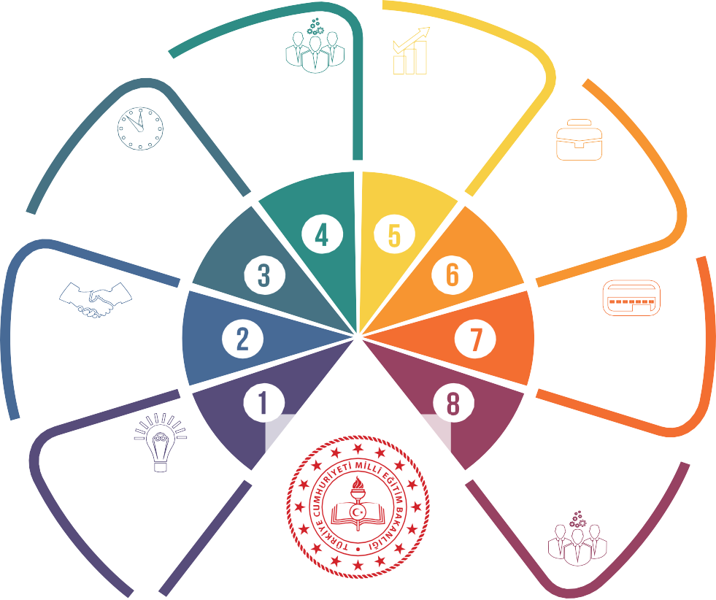

*Stratejik Plan İzleme-Değerlendirme Modeli*

İzleme toplantılarının gerçekleçtirilmesi

Yıl sonugerçekleçmelerininbelirlenmesi

İzleme raporunun hazırlanması ve sunulması

İzleme verilerinin değerlendirilmesi

İlk altı aylık gerçekleçmelerinbelirlenmesi

Değerlendirmeraporununhazırlanması ve sunulması

Yıllık planlamalarınyapılması

Değerlendirme toplantılarının gerçekleçtirilmesi

Stratejik Plan İzleme ve Değerlendirme Süreci

Şekil 5. **Plan İzleme-Değerlendirme Modeli**

Şekil 6. **İzleme Ve Değerlendirme Şeması**

# EKLER:

Kıymetli Öğretmenimiz;

* Bu anketin amacı, okul/kurum çalışmaları hakkındaki görüşlerinizi almaktır.
* Bu ankette kimlik bilgileri yer almaz.
* Lütfen okul hakkındaki görüşlerinizi en iyi yansıtan kutuya “X” işareti koyarak belirtiniz.
* Anketimize katıldığınız için teşekkür ederiz.

|  |  |  |  |  |  |  |
| --- | --- | --- | --- | --- | --- | --- |
| **NO** | **ÖĞRETMENLER İÇİNKONUBAŞLIKLARI** | **Kesinlikle Katılıyorum** | **Katılıyorum** | **Kararsızım** | **Kesinlikle Katılmıyorum** | **Katılmıyorum** |
| 01- | **Okulumuzda alınan kararlar, çalışanların katılımıyla alınır.** | **()** | **()** | **()** | **()** | **()** |
| 02- | **Kurumdaki tüm duyurular çalışanlara zamanında iletilir.** | **()** | **()** | **()** | **()** | **()** |
| 03- | **Her türlü ödüllendirmede adil olma, tarafsızlık ve objektiflik esastır.** | **()** | **()** | **()** | **()** | **()** |
| 04- | **Kendimi, okulun değerli bir üyesi olarak görürüm.** | **()** | **()** | **()** | **()** | **()** |
| 05- | **Çalıştığım okul bana kendimi geliştirme imkânı tanımaktadır.** | **()** | **()** | **()** | **()** | **()** |
| 06- | **Okul, teknik araç ve gereç yönünden yeterli donanıma sahiptir.** | **()** | **()** | **()** | **()** | **()** |
| 07- | **Okulda çalışanlara yönelik sosyal ve kültürel faaliyetler düzenlenir.** | **()** | **()** | **()** | **()** | **()** |
| 08- | **Okulda öğretmenler arasında ayrım yapılmamaktadır.** | **()** | **()** | **()** | **()** | **()** |
| 09- | **Yöneticilerimiz, yaratıcı ve yenilikçi düşüncelerin üretilmesini teşvik etmektedir.** | **()** | **()** | **()** | **()** | **()** |
| 10- | **Yöneticiler, okulun vizyonunu, stratejilerini, iyileştirmeye açık alanlarını vs. çalışanlarla paylaşır.** | **()** | **()** | **()** | **()** | **()** |
| 11- | **Okulumuzda sadece öğretmenlerin kullanımına tahsis edilmiş yerler yeterlidir.** | **()** | **()** | **()** | **()** | **()** |
| 12- | **Alanıma ilişkin yenilik ve gelişmeleri takip eder ve kendimi güncellerim.** | **()** | **()** | **()** | **()** | **()** |
| 13- | **Okulumuzun Olumlu (başarılı) Yönlerine İlişkin Görüşleriniz.** |  |  |  |  |  |
| 14- | **Okulumuzun Olumsuz (başarısız) Yönlerine İlişkin Görüşleriniz.** |  |  |  |  |  |

**Kıymetli Velimiz;**

* **Bu anketin amacı, okul/kurum çalışmaları hakkındaki görüşleriniz almaktır.**
* **Bu ankette kimlik bilgileri yer almaz.**
* **Lütfen okul/kurum hakkındaki görüşlerinizi en iyi yansıtan kutuya “X” işareti koyarak belirtiniz.**
* **Anketimize katıldığınız için teşekkür ederiz.**

|  |  |  |  |  |  |  |
| --- | --- | --- | --- | --- | --- | --- |
| **NO** | **VELİ İÇİN**  **KONU BAŞLIKLARI** | **Kesinlikle Katılıyorum** | **Katılıyorum** | **Kararsızım** | **Kesinlikle Katılmıyorum** | **Katılmıyorum** |
| **01-** | Okulun misyonu ve vizyonunu tam olarak anlıyorum. | ( ) | ( ) | ( ) | ( ) | ( ) |
| **02-** | Okulda eğitim ve yönetim kalitesi sürekli olarak gelişiyor. | ( ) | ( ) | ( ) | ( ) | ( ) |
| **03-** | Okul temiz ve hijyeniktir. | ( ) | ( ) | ( ) | ( ) | ( ) |
| **04-** | Okul, öğrencilerin ve personelin güvenliğini sağlamak için uygun güvenlik önlemleri alır. | ( ) | ( ) | ( ) | ( ) | ( ) |
| **05-** | Okul, yeni kabul edilen öğrencilere uygun desteği sağlar. | ( ) | ( ) | ( ) | ( ) | ( ) |
| **06-** | Çocuğumun eğitiminde aktif bir ortağım. | ( ) | ( ) | ( ) | ( ) | ( ) |
| **07-** | Okul çocuğumun öğrenme ilgisini güçlendiriyor. | ( ) | ( ) | ( ) | ( ) | ( ) |
| **08-** | Okul çocuğumun ahlaki gelişimini teşvik edebilir. | ( ) | ( ) | ( ) | ( ) | ( ) |
| **09-** | Okulda kullanılan değerlendirme yöntemleri çocuğumun gelişimini tüm yönleriyle anlamama yardımcı oluyor. | ( ) | ( ) | ( ) | ( ) | ( ) |
| **10-** | Okul,çocuğumun öğrenme performansı ve gelişimi hakkında beni iyi bilgilendiriyor. | ( ) | ( ) | ( ) | ( ) | ( ) |
| **11-** | Okul çocuğuma duygusal rahatsızlık ve öğrenme güçlükleri ile karşılaştığında yeterli desteği sağlar. | ( ) | ( ) | ( ) | ( ) | ( ) |
| **12-** | Öğretmenlerin benimle iletişim kurma yöntemlerinden memnunum. | ( ) | ( ) | ( ) | ( ) | ( ) |
| **13-** | Herhangi bir problem durumunda müdür endişelerime cevap veriyor. | ( ) | ( ) | ( ) | ( ) | ( ) |
| **14-** | Okulda, çocukların ihtiyaçlarına uygun eğitim faaliyetleri düzenlenir. | ( ) | ( ) | ( ) | ( ) | ( ) |
| **15-** | Okul, çocukların gelişimini desteklemek için velilerle iyi bir ilişki kurar. | ( ) | ( ) | ( ) | ( ) | ( ) |
| **16** | Okul,aktif veli katılımını teşvik eder. | ( ) | ( ) | ( ) | ( ) | ( ) |
| **17-** | Okulun veli etkinliklerine aktif olarak katılırım. | ( ) | ( ) | ( ) | ( ) | ( ) |
| **18-** | Bir veli olarak okula aidiyet hissediyorum. | ( ) | ( ) | ( ) | ( ) | ( ) |